VENDIM

Nr.426, datë 28.6.2006

PËR MIRATIMIN E MARRËVESHJES, NDËRMJET KËSHILLIT TË MINISTRAVE TË REPUBLIKËS SË SHQIPËRISË DHE QEVERISË SË REPUBLIKËS SË MALIT TË ZI, PËR ORGANIZIMIN E TRAFIKUT KUFITAR HEKURUDHOR NDËRMJET TË DY VENDEVE

Në mbështetje të nenit 100 të Kushtetutës dhe të neneve 17 e 23 të ligjit nr.8371, datë 9.7.1998 “Për lidhjen e traktateve dhe marrëveshjeve ndërkombëtare”, me propozimin e Ministrit të Punëve të Jashtme, Këshilli i Ministrave

VENDOSI:

Miratimin e marrëveshjes, ndërmjet Këshillit të Ministrave të Republikës së Shqipërisë dhe Qeverisë së Republikës së Malit të Zi, për organizimin e trafikut kufitar hekurudhor ndërmjet të dy vendeve.
Ky vendim hyn në fuqi pas botimit në Fletoren Zyrtare.

KRYEMINISTRI
Sali Berisha

MARRËVESHJE

Ndërmjet Këshillit të Ministrave të Republikës së Shqipërisë dHe Qeverisë së Republikës së Malit të Zi për organizimin e trafikut kufitar hekurudhor ndërmjet të dY vendeve

Këshilli i Ministrave i Republikës së Shqipërisë dhe Qeveria e Republikës së Malit të Zi, me qëllim krijimin e kushteve për kryerjen e trafikut hekurudhor midis të dy vendeve, ranë dakord për sa më poshtë vijon:

Neni 1

Dispozita të përgjithshme

1. Palët Kontraktuese marrin përsipër se do të lejojnë kryerjen e trafikut kufitar hekurudhor dhe se do të marrin të gjitha masat e nevojshme që ky trafik të kryhet i sigurt dhe i rregullt.
2. Hekurudhat e të dy vendeve, me marrëveshje të veçantë, do të përcaktojnë organizimin dhe veprimet e hollësishme që duhet të kryhen në stacionet e ndërrimit dhe në vijën hekurudhore midis tyre që lidhen me trafikun kufitar hekurudhor.

Neni 2

Përkufizime

Për qëllimet e kësaj Marrëveshjeje, shprehjet e mëposhtme kanë këto kuptime:
a) Me “shtet vendas” duhet kuptuar shteti në territorin e të cilit kryhen veprimet e shërbimit të kalimit të kufirit dhe të marrjes në ngarkim të trenave, të vagonave, të mallrave, të udhëtarëve dhe dokumentet përkatëse të transportit, si dhe të kontrollit kufitar;
b) Me “shtet fqinj” duhet kuptuar shteti i palës tjetër kontraktuese;
c) Me “hekurudhë vendase” duhet kuptuar hekurudha në shtetin vendas;
d) Me “hekurudhë fqinje” duhet kuptuar hekurudha në shtetin fqinj;
e) Me “stacion kufitar” duhet kuptuar stacioni hekurudhor në shtetin e secilës Palë Kontraktuese që ndodhet më afër kufirit shtetëror dhe në të cilin kryhet kontrolli kufitar;

f) Me “vija hekurudhore kufitare” duhet kuptuar pjesa e vijës hekurudhore që ndodhet midis stacioneve kufitare të dy shteteve;
g) Me “sektor kufitar” duhet kuptuar pjesa e vijës hekurudhore që ndodhet midis stacionit kufitar dhe vijës së kufirit shtetëror;
h) Me “ndërrim trafiku” duhet kuptuar veprimi i pranimit dhe dorëzimit të trenave, vagonave, mallrave dhe dokumenteve përkatëse të transportit midis dy hekurudhave;
i) Me “stacion ndërrimi” duhet kuptuar stacioni hekurudhor në të cilin kryhen veprimet e “ndërrimit të trafikut”;
j) Me “personel hekurudhor të shërbimit” duhen kuptuar të gjithë punonjësit e hekurudhave që marrin pjesë në kryerjen e trafikut kufitar hekurudhor dhe konkretisht makinisti, ndihmësi i tij, kryetari i trenit, shoqëruesi i vagonit, frenuesi, inspektori, kontrollori teknik i vagonave, konduktori i vagonave, punëtorët për mirëmbajtjen e vijës hekurudhore kufitare dhe instalimeve të vijës hekurudhor, punëtorët në stacionet e ndërrimit.

Neni 3

Kalimi kufitar

1. Trafiku kufitar hekurudhor kryhet në vijën hekurudhore kufitare: Bajza-Tuz.
2. Pika e kalimit kufitar të trafikut hekurudhor është në pikën e lidhjes së vijës hekurudhore midis të dy vendeve, në vijën e kufirit shtetëror-shqiptaro-malazez. Në vijën hekurudhore kufitare midis stacionit kufitar Bajza dhe stacionit kufitar Tuz do të jetë dhe pika ku vija hekurudhore pret kufirin shtetëror shqiptaro malazez, midis vendit të quajtur Hani i Hotit dhe të vendit të quajtur Bozhaj.
3. Stacione kufitare në kuptimin e kësaj Marrëveshjeje janë:
a) Bajza
b) Tuzi
4. Stacionet e ndërrimit në kuptimin e kësaj Marrëveshjeje janë:
a) Bajza
b) Tuzi
Stacionet e ndërrimit përcaktohen për çdo periudhë të vlefshmërisë të orarit të trenave, kështu kur tërhiqen dhe shoqërimin e trenave e kryen personi i hekurudhës së Malit të Zi a.d. stacioni i ndërrimit është Bajza, kurse kur tërheqjen dhe shoqërimin e trenave e kryen personeli i Hekurudhës Shqiptare, stacioni i ndërrimit është stacioni Tuz.
5. Largësia, midis kufirit shtetëror dhe stacionit kufitar të secilit shtet është:
- pika e kalimit kufitar – Bajza 8+460 km;
- pika e kalimit kufitar – Tuz 11+060 km;
Kjo distancë shërben për llogaritjen e tarifave.
6. Distanca midis kufirit shtetëror dhe stacionit të ndërrimit të çdo shteti është:
- pika e kalimit kufitar – Bajza 8+460 km;
- pika e kalimit kufitar – Tuz 11+060 km;
Kjo distancë shërben për llogaritjen e pagesave për shërbimet.

Neni 4

Instalimet

1. Secila hekurudhë siguron me shpenzimet e veta mbikëqyrjen, mirëmbajtjen dhe rivënien në gjendje të rregullt të vijës hekurudhore dhe të të gjitha instalimeve në stacionet e ndërrimit dhe në sektorin kufitar, në territorin e shtetit të vet.
2. Hekurudha fqinje i paguan hekurudhës vendase përdorimin e ambienteve, instalimeve dhe pajisjeve, si dhe për harxhimin e materialeve dhe energjisë elektrike në stacionin e ndërrimit.
3. Personeli hekurudhor i shërbimit të hekurudhës fqinje, për nevoja shërbimi, ka të drejtë të shfrytëzojë pa pagesë mjetet e ndërlidhjes midis dy stacioneve të ndërrimit të trafikut.

Neni 5

Veprimet e kalimit dhe të marrjes në ngarkim

1. Në stacionin e ndërrimit dhe në sektorin kufitar zbatohen dispozitat e shtetit në territorin e të cilit ndodhen stacioni i ndërrimit dhe sektori kufitar.
2. Secila Palë Kontraktuese merr përsipër të sigurojë kushte normale pune për personelin e shërbimit hekurudhor në stacionin e ndërrimit dhe në sektorin kufitar në mënyrë që personeli të kryejë detyrat e veta.
3. Pranimi dhe nisja e trenave dhe lokomotivave në stacionin e ndërrimit të secilës palë kryhet nga nisësi i trenave, respektivisht nga dispeçeri i lëvizjes në shërbim, në marrëveshje dhe në përputhje me dispozitat e konfirmuara dhe të marrëveshjes së arritur midis hekurudhës vendase dhe fqinje.
4. Përgjegjësinë për sigurimin e rrugës së kalimit dhe për nisjen e lëvizjen e sigurt të trenave dhe lokomotivave nga stacioni i ndërrimit deri në vijën e kufirit shtetëror e mban çdo hekurudhë në territorin e saj, ndërsa përgjegjësinë për respektimin e dispozitave të lëvizjes së trenave dhe lokomotivave ndërmjet stacioneve të ndërrimit të dy hekurudhave e mban hekurudha, personeli i së cilës bën tërheqjen e trenave dhe lokomotivave.
5. Dorëzimi dhe marrja në ngarkim e vagonave të mallrave, të udhëtarëve, mallrave, dokumenteve, kontenierëve, paletave dhe pajisjeve të ngarkimit bëhet në stacionin e ndërrimit midis personelit të shërbimit hekurudhor të stacionit të ndërrimit, sipas dispozitave ndërkombëtare që rregullojnë këtë çështje: Konventa mbi Transportin Hekurudhor Ndërkombëtar (COTIF), Marrëveshja mbi Shkëmbimin dhe Shfrytëzimin e Vagonave të Mallrave ndërmjet Ndërmarrjeve Hekurudhore (RIV), Marrëveshja mbi Shkëmbimin dhe Shfrytëzimin e Vagonave të Udhëtarëve në Transportin Ndërkombëtar (RIC). Në stacionet e ndërrimit bëhet dorëzimi dhe marrja e vagonave me mbërritjen e trenit, në linjat hekurudhore që janë caktuar për to.
6.Tërheqjen dhe shoqërimin e trenave në vijën kufitare hekurudhore Bajzë -Tuz, do ta kryejnë në mënyrë alternative Hekurudha Shqiptare dhe Hekurudha e Malit të Zi a.d.
Hekurudha Shqiptare dhe Hekurudha e Malit të Zi a.d. për çdo periudhë të orarit të trenave, do të përcaktojnë hekurudhën që do të kryejë tërheqjen dhe shoqërimin e trenave, si dhe kohëzgjatjen e periudhës të tërheqjes dhe të shoqërimit të tyre.
Hekurudha që sipas grafikut kryen tërheqjen dhe shoqërimin e trenave është e detyruar që këtë ta bëjë në përputhje me marrëveshjen e grafikut të trenave.
Me lokomotivën që kryhet tërheqja e trenave bëhet dhe kthimi i vagonave që nuk janë pranuar nga hekurudhat fqinje.
Vagonat e marrë në stacionin e ndërrimit nuk mund t’i kthehen hekurudhës që i ka dorëzuar ato.
7. Lejet e qarkullimit të lokomotivave dhe certifikatat e aftësisë profesionale të personelit hekurudhor të shërbimit që lëshon hekurudha vendase vlejnë për kryerjen e shërbimit në pjesën e vijës hekurudhore nga vija e kufirit shtetëror shqiptaro-malazez deri në stacionin e ndërrimit të hekurudhës fqinje.
8. Urdhërat për pranimin dhe nisjen e trenave dhe lokomotivave lëshohen vetëm nga nisësi i trenave, respektivisht nga dispeçeri i lëvizjes në shërbim dhe asnjë punonjës tjetër i hekurudhës vendase nuk ka të drejtë t’i japë urdhër personelit hekurudhor të shërbimit të hekurudhës fqinje.
Personeli i shërbimit i secilës hekurudhë i merr udhërat direkt nga drejtuesit e vet.

Neni 6

Kontrollet kufitare

1. Për kalimin e trenave, të lokomotivave e të personelit hekurudhor të shërbimit, organet kompetente të secilit shtet në territorin e vet, sipas dispozitave ligjore të vendit të tij, kryejnë kontrollin kufitar, kontrollin e kalimit të kufirit shtetëror, të pasaportës, kontrollin doganor, sanitar, veterinar dhe fitosanitar.

2. Personeli hekurudhor i shërbimit i secilës Palë është i detyruar t’i nënshtrohet kontrollit të kalimit të kufirit shtetëror, kontrollit sanitar e doganor, çdo herë që kalon kufirin shtetëror, në stacionin kufitar dhe sektorin kufitar, kur kjo do të kërkohet nga ana e organeve kompetente.
3. Kontrollin e pasaportave dhe kontrollin doganor të udhëtarëve do ta kryejë organi kompetent i secilit shtet në territorin e vet.

Neni 7

Gjuha në përdorimin zyrtar

1. Në stacionin e ndërrimit dhe në sektorin kufitar, për komunikimin me personelin hekurudhor të shërbimit të hekurudhës vendase, do të përdoret gjuha që është në përdorim zyrtar në shtetin vendas.
2. Bisedimet telefonike, komunikimet me shkrim dhe me gojë, që kanë të bëjnë me lëvizjen e trenave dhe të lokomotivave duhet të bëhen në gjuhën që është në përdorim zyrtar në shtetin fqinj.
3. Rregulloret, aktet dhe korrespondenca zyrtare që stacioni i ndërrimit i njërës palë i dërgon stacionit të ndërrimit të palës tjetër dërgohen pa përkthim.

Neni 8

Mënyra e llogaritjes së shpenzimeve dhe kryerjes së pagesave

Hekurudhat e të dy vendeve, në marrëveshje ndërmjet tyre, do të përcaktojnë mënyrën e llogaritjes së shpenzimeve dhe mënyrën e kryerjes së pagesave për shërbimet në përputhje me dispozitat e pagesave të marrëveshjes në fuqi midis të dy vendeve.

Neni 9

Pozita juridike e personelit hekurudhor të shërbimit

1. Personeli hekurudhor i shërbimit i hekurudhës fqinje, që kryen punët dhe detyrat në zbatim të kësaj Marrëveshjeje në territorin e shtetit vendas u nënshtrohet ligjeve të shtetit vendas.
Përjashtim bëhet vetëm për shkelje të rregullave hekurudhore dhe të disiplinës tekniko-teknologjike që mund të bëhen gjatë kryerjes së shërbimit dhe kur ato nuk formojnë vepër penale. Për këto shkelje personeli hekurudhor i shërbimit përgjigjet vetëm përpara oganeve kompetente të vendit të vet.
2. Kur hekurudha vendase paraqet ankesa kundër personelit hekurudhor të shërbimit të hekurudhës fqinje, ato do të shqyrtohen nga ana e hekurudhës fqinje.
3. Për të gjitha veprimet e dënueshme, që do të kryejë personeli hekurudhor i shërbimit i hekurudhës fqinje, stacioni i ndërrimit i hekurudhës vendase do të njoftojë menjëherë stacionin e ndërrimit të hekurudhës fqinje.

Neni 10

Dhënia e ndihmës personelit hekurudhor të shërbimit

Hekurudha vendase dhe organet e tjera detyrohen t’i japin ndihmën e parë pa pagesë personelit hekurudhor të shërbimit të hekurudhës fqinje për raste sëmundjesh ose dëmtimi.

Neni 11

Kalimi i kufirit shtetëror shqiptaro-malazez dhe qëndrimi i personelit hekurudhor të shërbimit në territorin e shtetit fqinjë

1. Personeli hekurudhor i shërbimit të hekurudhës vendase dhe fqinje që kalon kufirin shtetëror shqiptaro-malazez, për të kryer punët dhe detyrat në zbatim të kësaj Marrëveshjeje, duhet të jetë i pajisur me lejekalimi për kalimin e kufirit shtetëror.

2. Mbajtësi i lejekalimit është i detyruar t’ia tregojë atë organit kompetent në secilin shtet, sa herë që atij i kërkohet.
Të drejtat, detyrat, zona e qëndrimit dhe lëvizjes shënohen në lejekalim.
Mbajtësi i lejekalimit ka të drejtë të kalojë kufirin shtetëror midis të dyja palëve në vijën hekurudhore, në lokomotivë dhe tren dhe të qëndrojë e të lëvizë në sektorin kufitar, duke përfshirë dhe stacionin e ndërrimit të hekurudhës fqinje, për aq kohë sa e kërkojnë nevojat e shërbimit.
3. Në rast aksidentesh, veprime të forcës madhore, sëmundjesh dhe në raste të veçanta, për zgjidhjen e problemeve që lindin në lidhje me procedurat për ndërrimin e trafikut, stacioni hekurudhor kufitar i njërës Palë Kontraktuese mund të dërgojë në sektorin kufitar ose në stacionin kufitar të Palës tjetër Kontraktuese edhe punonjës të tjerë që nuk janë pajisur me leje kalimi, por me kusht që të figurojnë në listën e personave dhe që personi i cili drejton grupin të ketë lejekalimi. Këta punonjës, gjatë kalimit të kufirit shtetëror, paraqesin letërnjoftimin ose dokumentin zyrtar të shërbimit, i cili krahasohet me emrat që janë në listën e nënshkruar nga organet kompetente të secilit shtet: Kalimi i kufirit shtetëror bëhet në grup me tren, lokomotivë, terezinë të motorizuar ose në raste të veçanta, me automjete nëpërmjet pikës së kalimit kufitar shtetëror shqiptaro-malazez Hani i Hotit-Bozhaj.
Personat që do të kalojnë kufirin shtetëror në grup për çdo rast i nënshtrohen kontrollit kufitar. Organi kompetent i shtetit vendas, shtetasit e të cilit kalojnë kufirin shtetëror në bazë të listës, duhet të njoftojë që më përpara për këtë kalim organin kompetent të shtetit fqinj.

Neni 12

Uniforma zyrtare

Personeli hekurudhor i shërbimit të hekurudhës fqinje që kryen shërbimin në trafikun kufitar hekurudhor dhe që punon në stacionin hekurudhor vendas e fqinjë dhe që kryen detyrat lidhur me trafikun kufitar hekurudhor, është i detyruar të mbajë uniformën zyrtare hekurudhore të caktuar.

Neni 13

Objektet për kryerjen e shërbimit, sendet vetiake të personelit hekurudhor të shërbimit dhe paratë e arkëtuara gjatë shërbimit

1. Personeli hekurudhor i shërbimit i hekurudhës vendase që kalon kufirin shtetëror, për kryerjen e detyrave të punës ka të drejtë të sjellë dhe të marrë pa tagër doganore veglat e punës, sendet vetiake dhe ushqimin, si dhe para që lejohen sipas rregullave doganore të shtetit fqinjë. Në çdo rast këto sende i nënshtrohen kontrollit doganor.
2. Personeli i shërbimit i shtetit fqinj, organet doganore dhe personeli hekurudhor mund të kalojnë në territorin e hekurudhës vendase dhe fqinje shuma monetare të arkëtuara gjatë kryerjes së shërbimit në trena, për arkëtimin e të cilave duhet të ketë dokumentet përkatëse.

Neni 14

Dërgesat zyrtare

1. Dërgesat zyrtare siç janë: letrat zyrtare, formularët zyrtarë, grafiku i lëvizjes, tarifat, si dhe dërgesa të tjera zyrtare që i dërgohen hekurudhës fqinje, mund të kalohen me anën e personelit të shërbimit, të shoqëruara me dokumentin përkatës hekurudhor, pa ndërmjetësinë e administratës së postës dhe pa paguar shpenzimet postare.
2. Dërgesat zyrtare të përmendura në pikën 1 u nënshtrohen dispozitave doganore dhe duhet të jenë të pajisura me vulën zyrtare të dërguesit.
3. Hapja e këtyre dërgesave bëhet nëse dyshohet se janë shkelur dispozitat doganore.
4. Shkëmbimi i letrave, dërgesave dhe letrave me vlerë në trafikun postar midis Republikës së Shqipërisë dhe Republikës së Malit të Zi, si postimi transit, kryhet sipas marrëveshjes së përfunduar ndërmjet drejtorive postare në bazë të dispozitave të Konventës Botërore Postare dhe marrëveshjeve të saj.
5. Shkëmbimi i postës do të kryhet në stacionin e ndërrimit, nëse nuk është rënë dakord ndryshe nga zyrat postare.
6. Shkëmbimin e postës do ta kryejë personeli postar. Në raste të veçanta shkëmbimi i letrave mund të kryhet nga personeli i hekurudhës.
7. Administratat e autorizuara të postave dhe të hekurudhave të Palëve Kontraktuese do të vendosin bashkërisht për llojin e vagonave dhe në cilin destinacion do të përdoren.

Neni 15

Hetimi i shkaqeve të aksidentit dhe përcaktimi i dëmeve

1. Hetimi i shkaqeve të aksidentit dhe përcaktimi i dëmeve të shkaktuara në sektorin kufitar, stacionin kufitar ose në stacionin e ndërrimit bëhet nga organet kompetente të shtetit në territorin e të cilit ka ndodhur aksidenti.
2. Në rast se aksidenti ndodh në territorin e shtetit vendas dhe atë e kanë shkaktuar mjetet lëvizëse hekurudhore ose personeli hekurudhor i shërbimit i hekurudhës fqinje, atëherë hetimet i kryhen organi kompetent i shtetit, në territorin e të cilit ka ndodhur aksidenti. Për rezultatet e para të hetimit, hekurudha vendase njofton hekurudhën fqinje jo më vonë se pesë ditë nga koha e ndodhjes së aksidentit.
3. Kur në fillim të hetimit lind çështja e përgjegjësisë së hekurudhës fqinje ose e përgjegjësisë së përbashkët, hekurudha fqinje duhet të njoftohet menjëherë në mënyrë që nëse dëshiron të dërgojë përfaqësuesit e vet që të jenë të pranishëm si vëzhgues gjatë këqyrjes në vendin e ngjarjes.
4. Mbi bazën e rezultateve të hetimit, përcaktohet dhe përgjegjësia e hekurudhës përkatëse.

Neni 16

Përgjegjësia e hekurudhës gjatë transportit

1.Përgjegjësia për humbjen, dëmtimin ose vonesën në dorëzimin e mallit dhe bagazhit do të rregullohet në bazë të marrëveshjes ndërkombëtare mbi transportin e mallit (CIM) dhe udhëtarëve e bagazheve (CIV).
Përgjegjësia për humbjen, dëmtimin ose vonesën në dorëzimin vagonit të udhëtarëve të të gjitha llojeve dhe vagonave të mallit (duke përfshirë dhe vagonat privatë), si dhe pajisjet e ngarkimit, do të rregullohen në bazë të marrëveshjeve ndërkombëtare: Marrëveshja mbi Shkëmbimin dhe Shfrytëzimin e Vagonave të Udhëtarëve në Transportin Ndërkombëtar (RIC) dhe Marrëveshja mbi Shkëmbimin dhe Shfrytëzimin e Vagonave të Mallrave ndërmjet Ndërmarrjeve hekurudhore (RIV).
2. Përgjegjësia për shpërblimin e dëmit të shkaktuar në vijën hekurudhore, në instalimet hekurudhore dhe ndaj personelit hekurudhor nga aksidenti i ndodhur në stacionin kufitar, në stacionin e ndërrimit ose në sektorin kufitar, do të përcaktohet nga organi kompetent i shtetit në territorin e të cilit ka ndodhur aksidenti. Hetimi dhe përcaktimi i përgjegjësisë bëhet sipas legjislacionit të vendit ku ka ndodhur aksidenti.
Përgjegjësia për shpërblimin e dëmit bie mbi:
a) hekurudhën, personeli i së cilës ka shkaktuar aksidentin që ka sjellë dëmtimin e vijës hekurudhore, të instalimeve dhe të personelit hekurudhor të shërbimit;
b) hekurudhën, së cilës i përkasin vijat hekurudhore dhe instalimet hekurudhore që kanë shkaktuar aksidentin;
c) hekurudhën, së cilës i përkasin vagonat e mallrave dhe lokomotivat që kanë shkaktuar aksidentin, i cili ka sjellë dëmtimin e vijës hekurudhore, instalimeve dhe të personelit hekurudhor të shërbimit;
d) të dyja hekurudhat në përpjestimin që ka caktuar ekspertiza.
3. Shpërblimi për dëmet që rrjedhin për t’u paguar sipas germave “a”, “b”, “c” të pikës 2 i ngarkohet hekurudhës mbi të cilën bie përgjegjësia, kurse shpërblimi për dëmet që rrjedhin për t’u paguar sips germës “d” të pikës 2, ndahen në përpjesëtimin që ka caktuar ekspertiza.
4. Shpenzimet për pastrimin dhe riparimin e vijës hekurudhore e të instalimeve që duhet të bëhen pas aksidentit, bien mbi hekurudhën që është përgjegjëse për dëmin.
5. Dëmi i shkaktuar një hekurudhe nga forca madhore, përballohet nga vetë hekurudha që ka pësuar dëmin.
6.Dëmi që i është shkaktuar personelit hekurudhor të shërbimit shpërblehet nga hekurudha që është përgjegjëse për dëmin, në përputhje me legjislacionin e vendit të vet.

Neni 17

Kontrolli sanitar kufitar

1. Organet kompetente të secilit shtet, secili në territorin e vet, kryejnë kontrollin sanitar mbi udhëtarët dhe personelin hekurudhor të shërbimit e sendet e tyre, si dhe mjetet në transportin ndërkombëtar hekurudhor në përputhje me legjislacionin e vet dhe marrëveshjet ndërkombëtare që është angazhuar secili shtet.
2. Në rast se në territorin e shtetit vendas ose shtetit fqinjë, shfaqen sëmundje ngjitëse të rrezikshme që parashikohen nga rregullorja shëndetësore ndërkombëtare, si dhe sëmundje të tjera ngjitëse që nuk janë shfaqur ndonjëherë më parë e rrezikohet përhapja e tyre, organet shëndetësore të secilit shtet kanë të drejtë të kontrollojnë dhe të marrin të gjitha masat e nevojshme sanitare e antiepidemike në pikën e kalimit kufitar dhe në stacionin e ndërrimit.
3. Organet shëndetësore kompetente të shtetit vendas, secili në territorin e vet, kryejnë kontrollin shëndetësor për importimin e prodhimeve ushqimore dhe sendeve të përdorimit të përgjithshëm, kontrollin për importin e helmeve dhe kontrollin për importimin, eksportimin dhe transportimin e lëndëve radioaktive në përputhje me legjislacionin e vet dhe marrëveshjeve ndërkombëtare që është i angazhuar çdo shtet.

Neni 18

Kontrolli veterinar kufitar

Organet kompetente të secilit shtet, secili në territorin e vet, kryejnë kontrollin kufitar sanitaro-veterinar për importimin, eksportimin dhe transportin e kafshëve, të prodhimeve të lëndëve të para dhe të mbeturinave me origjinë shtazore, të ushqimeve për kafshë, si dhe për sendet që mund të jenë bartës të sëmundjeve ngjitëse në kafshë, në përputhje me legjislacionin e vet, si dhe me marrëveshjet ndërkombëtare që është i angazhuar secili shtet.

Neni 19

Kontrolli fitosanitar kufitar

Organet kompetente të secilit shtet, secili në territorin e vet, kryejnë kontrollin fitosanitar për bimët, prodhimet me origjinë bimore, materialet ose ambalazhet, të cilat mund të jenë bartës të sëmundjeve bimore, dëmtues bimorë ose të barërave të këqija, në përputhje me legjislacionin e vet dhe me marrëveshjet ndërkombëtare që është i angazhuar secili shtet.

Neni 20

Mjetet e ndërlidhjes

Secila hekurudhë detyrohet që në territorin e shtetit të vet, të ndërtojë dhe të mirëmbajë në gjendje të rregullt mjetet përkatëse të ndërlidhjes për kryerjen e trafikut kufitar hekurudhor.

Neni 21

Zgjidhja e problemeve që mund të lindin gjatë zbatimit të marrëveshjes

1. Për përmirësimin e organizimit të trafikut kufitar hekurudhor dhe për zgjidhjen e problemeve që mund të lindin gjatë zbatimit të kësaj Marrëveshjeje dhe të marrëveshjes midis dy hekurudhave krijohet Komisioni i Përbashkët Hekurudhor Kufitar.
2. Propozimet për ndryshimet dhe plotësimet e nevojshme për të cilat është marrë vesh Komisioni i Përbashkët Hekurudhor Kufitar i paraqiten për shqyrtim dhe miratim organit kompetent në secilin shtet.
3. Në rast se të dyja hekurudhat nuk mund të zgjidhin dallimin në interpretimin e zbatimit të dispozitave të kësaj Marrëveshjeje në kuadrin e Komisionit të Përbashkët Hekurudhor Kufitar, atëherë mosmarrëveshja zgjidhet me rrugë diplomatike.
4. Komisioni mblidhet sipas rregullit një herë në vit në mënyrë alternative në territorin e të dy shteteve.

Neni 22

Për zbatimin e kësaj Marrëveshjeje ngarkohen:
- Në Republikën e Shqipërisë - Ministria e Punëve Publike, Transportit dhe Telekomunikacionit;
- Në Republikën e Malit të Zi – Ministria e Çështjeve Detare dhe e Transportit.

Neni 23

Hyrja në fuqi dhe denoncimi i Marrëveshjes

Kjo Marrëveshje i nënshtrohet miratimit në përputhje me ligjet e secilit shtet dhe hyn në fuqi ditën kur Palët Kontraktuese njoftojnë njëra-tjetrën nëpërmjet kanaleve diplomatike për aprovimin e saj dhe do të zbatohet përkohësisht nga dita e nënshkrimit të saj.
Marrëveshja qëndron në fuqi deri sa njëra nga Palët Kontraktuese do ta denoncojë atë me shkrim dhe nuk do të jetë e vlefshme 6 muaj pas denoncimit.
Bërë dhe nënshkruar në Podgoricë, më 16 maj 2006 në dy ekzemplarë origjinalë në gjuhët shqip, serbisht dhe anglisht. Të tre versionet kanë vlerë të njëjtë.

VENDIM

Nr.427, datë 28.6.2006

PËR DISA NDRYSHIME NË VENDIMIN NR.553, DATË 12.8.2004 TË KËSHILLIT TË MINISTRAVE “PËR PROCEDURAT DHE KUSHTET PËR DHËNIEN E LEJEVE TË KONCESIONIT, PËR NDËRTIMIN DHE PËRDORIMIN E RAFINERIVE, TË NAFTËSJELLËSVE E GAZSJELLËSVE”

Në mbështetje të nenit 100 të Kushtetutës, të nenit 18 të ligjit nr.8450, datë 24.2.1999 “Për përpunimin, transportimin dhe tregtimin e naftës, gazit dhe nënprodukteve të tyre”, të ndryshuar, dhe të neneve 124-128 të ligjit nr.8485, datë 12.5.1999 “Kodi i Procedurave Administrative të Republikës së Shqipërisë”, me propozimin e Ministrit të Ekonomisë, Tregtisë dhe Energjetikës, Këshilli i Ministrave

VENDOSI:
1. Në vendimin nr.553, datë 12.8.2004 të Këshillit të Ministrave, të bëhen këto ndryshime:
a) Pika 3 ndryshohet, si më poshtë vijon:
“3. Ngritjen dhe funksionimin, pranë ministrisë përgjegjëse për hidrokarburet, të komisionit të vlerësimit të kërkesave, me këtë përbërje:
- Ministria e Ekonomisë, Tregtisë dhe Energjetikës 4 anëtarë
- Ministria e Punëve Publike, Transportit dhe Telekomunikacionit 1 anëtar;
- Ministria e Financave 1 anëtar;
- Ministria e Mjedisit, Pyjeve dhe Administrimit të Ujërave 1 anëtar;
- Ministria e Brendshme 1 anëtar;
- Ministria e Turizmit, Kulturës, Rinisë dhe Sporteve 1 anëtar.
Ministri i Ekonomisë, Tregtisë dhe Energjetikës zgjedh kryetar njërin prej anëtarëve të komisionit.”.
b) Në këtë vendim, si dhe në aktet nënligjore të dala në zbatim të tij, emërtimet “… Ministria e Industrisë dhe Energjetikës…” dhe “… Ministria e Ekonomisë…” zëvendësohen me “… Ministria e Ekonomisë, Tregtisë dhe Energjetikës…” dhe emërtimi “… Ministria e Rregullimit të Territorit dhe e Turizmit…” zëvendësohet me “…Ministria e Punëve Publike, Transportit dhe Telekomunikacionit…” dhe “… Ministria e Turizmit, Kulturës, Rinisë dhe Sporteve…”.
2. Ngarkohen Ministria e Ekonomisë, Tregtisë dhe Energjetikës, Ministria e Punëve Publike, Transportit dhe Telekomunikacionit, Ministria e Financave, Ministria e Brendshme, Ministria e Turizmit, Kulturës, Rinisë dhe Sporteve dhe Ministria e Mjedisit, Pyjeve dhe Administrimit të Ujërave për zbatimin e këtij vendimi.
Ky vendim hyn në fuqi pas botimit në Fletoren Zyrtare.

Kryeministri
Sali Berisha

Vendim

Nr.430, datë 28.6.2006

PËR MIRATIMIN E PLANIT TË RISHIKUAR TË VEPRIMIT PËR REDUKTIMIN E EKONOMISË INFORMALE, PËR PERIUDHËN 2006-2009

Në mbështetje të nenit 100 të Kushtetutës, me propozimin e Ministrit të Ekonomisë, Tregtisë dhe Energjetikës, Këshilli i Ministrave

VENDOSI:

1. Miratimin e planit të rishikuar të veprimit për reduktimin e ekonomisë informale, për periudhën 2006-2009, sipas matricës, që i bashkëlidhet këtij vendimi.
2. Ministria e Financave, në bashkëpunim me institucionet përgjegjëse për zbatimin e këtij plani veprimi, të përfshijë në programin e buxhetit afatmesëm, 2007-2009, shpenzimet për realizimin e masave të parashikuara.
3. Vendimi nr.246, datë 21.4.2005 i Këshillit të Ministrave “Për miratimin e planit të veprimit për reduktimin e ekonomisë informale”, shfuqizohet.
4. Ngarkohen të gjitha ministritë dhe institucionet qendrore për ndjekjen dhe zbatimin e këtij vendimi.
Ky vendim hyn në fuqi pas botimit në Fletoren Zyrtare.

Kryeministri
Sali Berisha

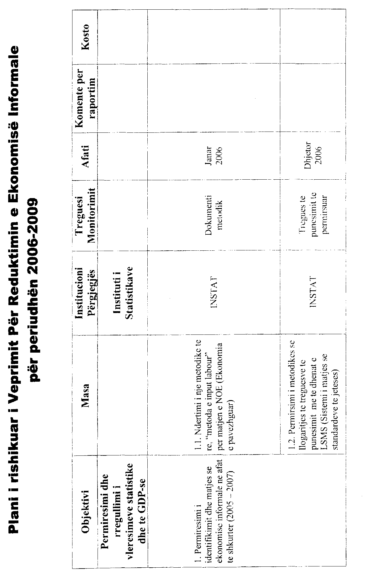

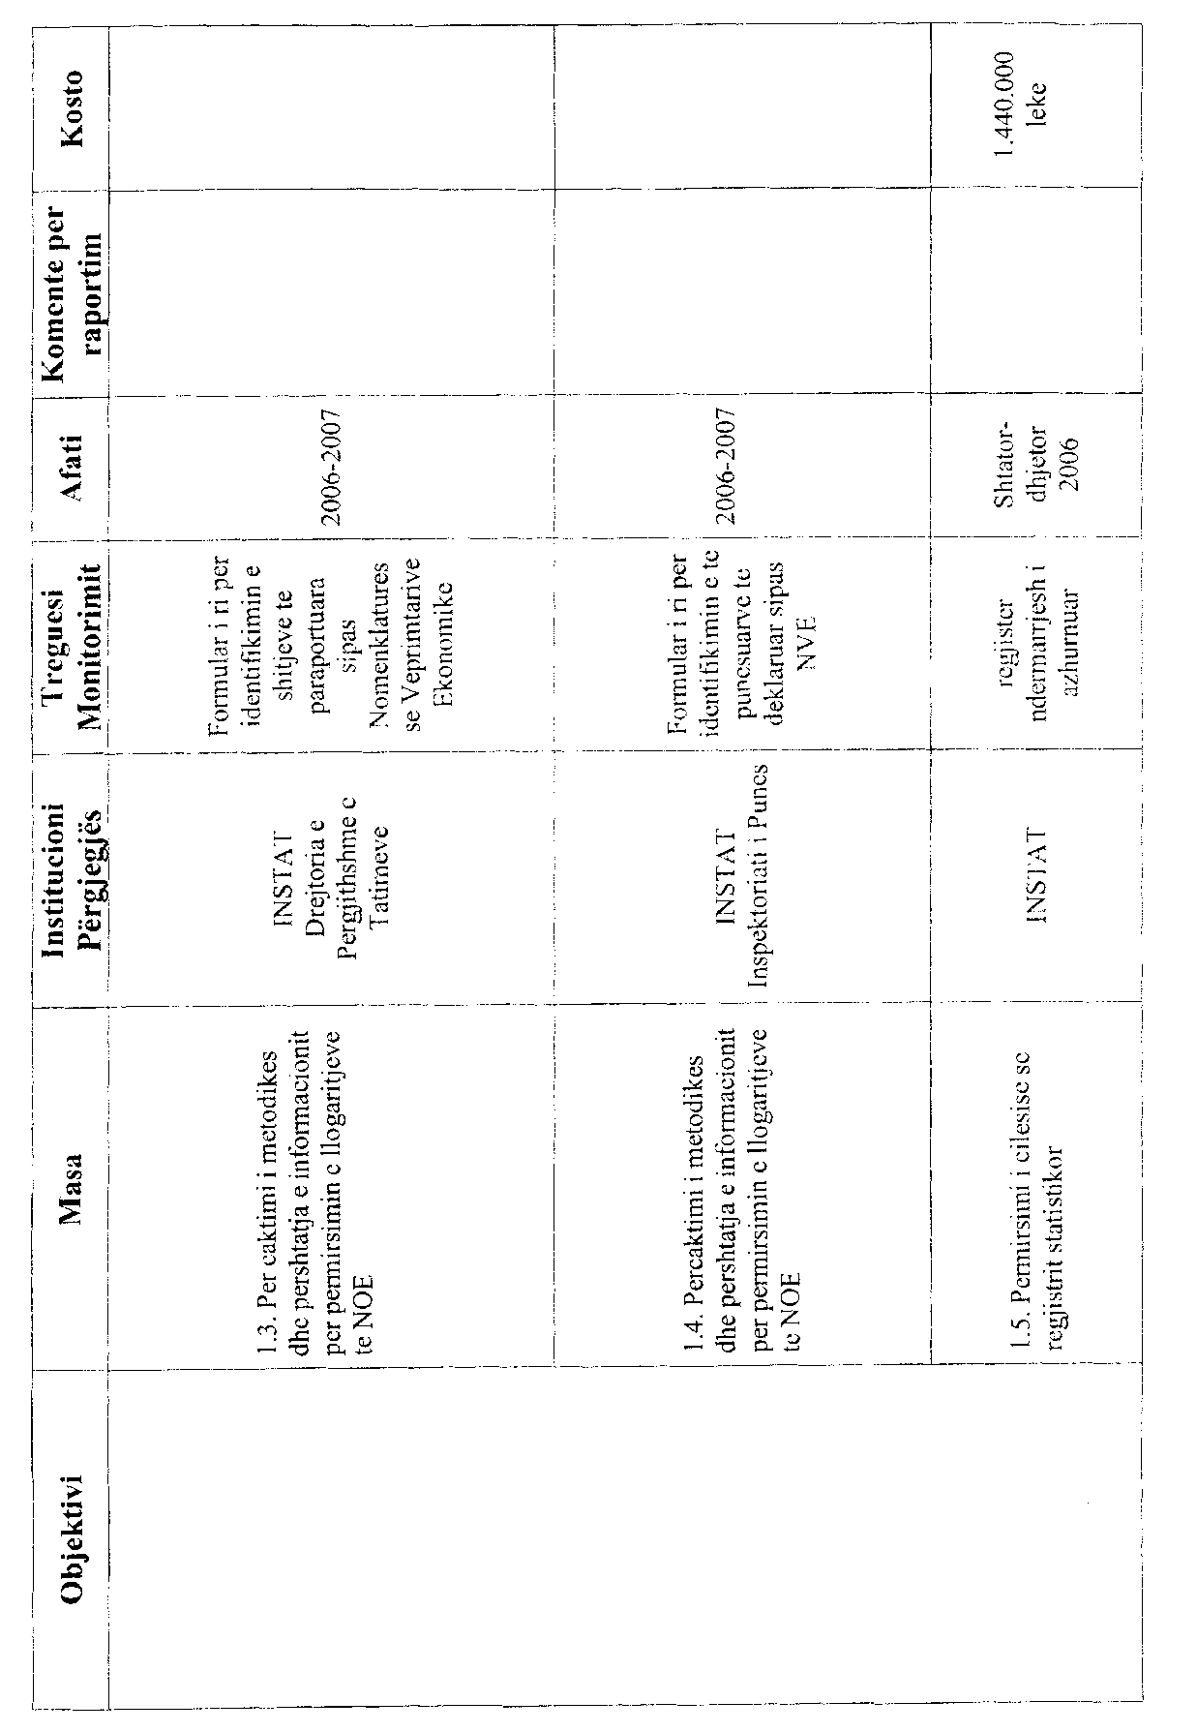

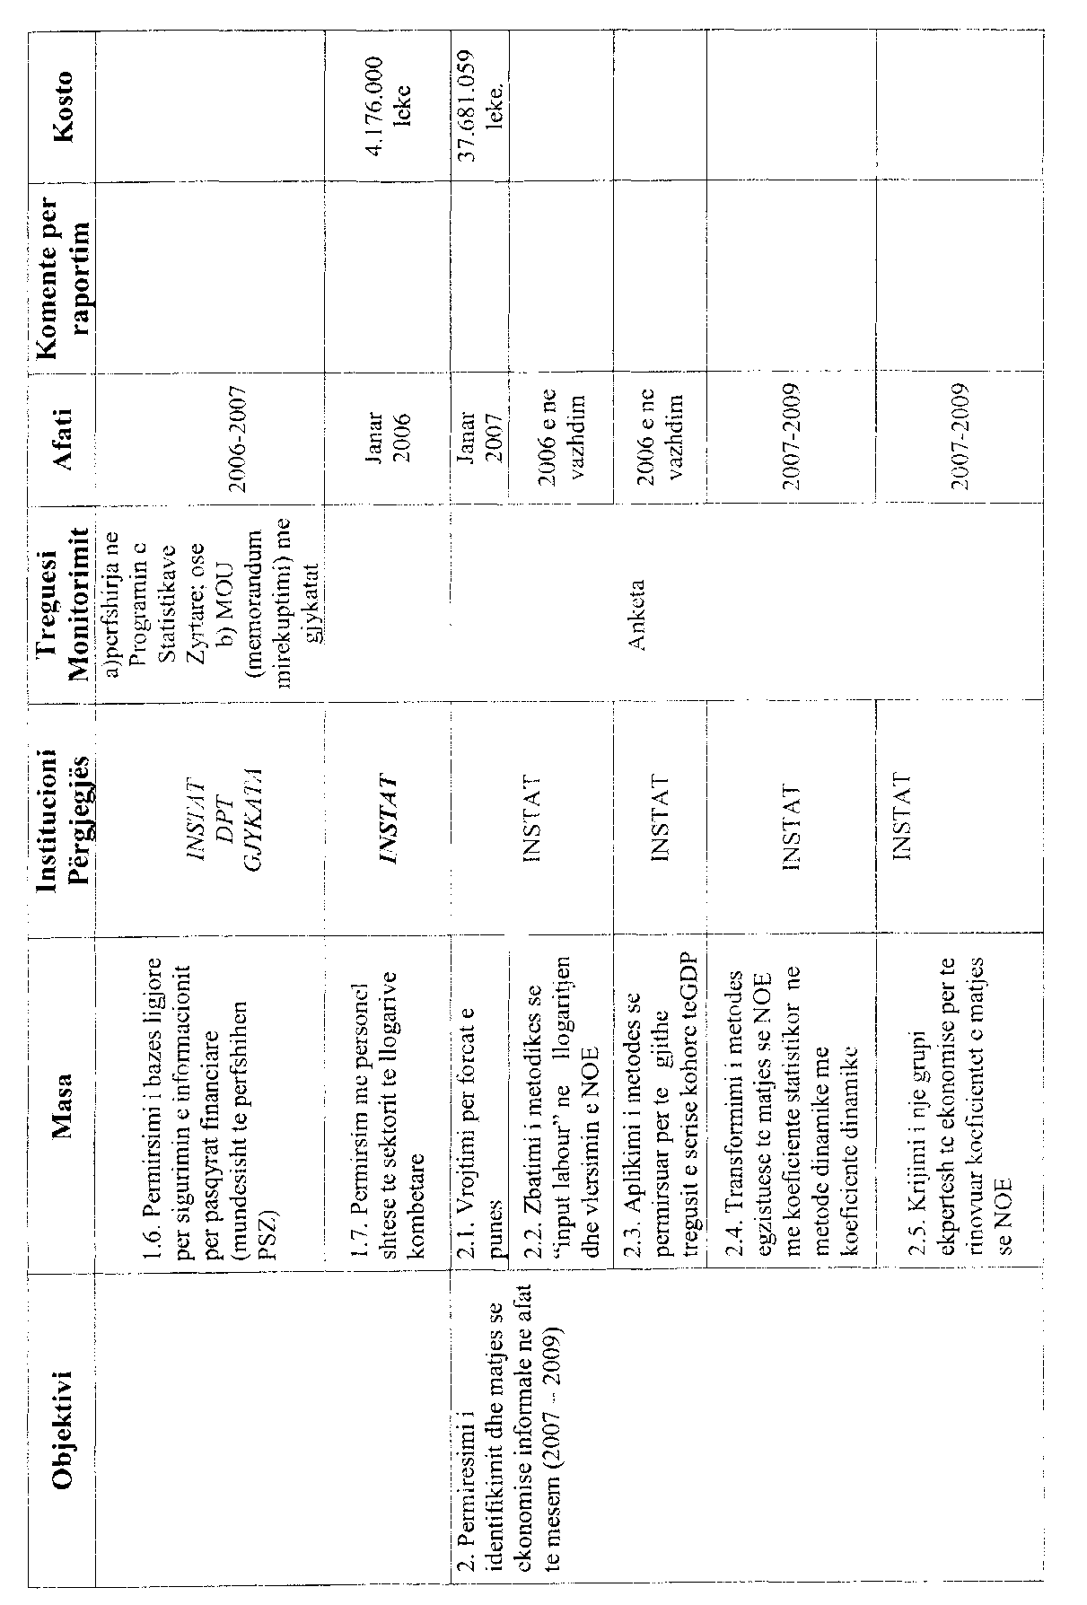

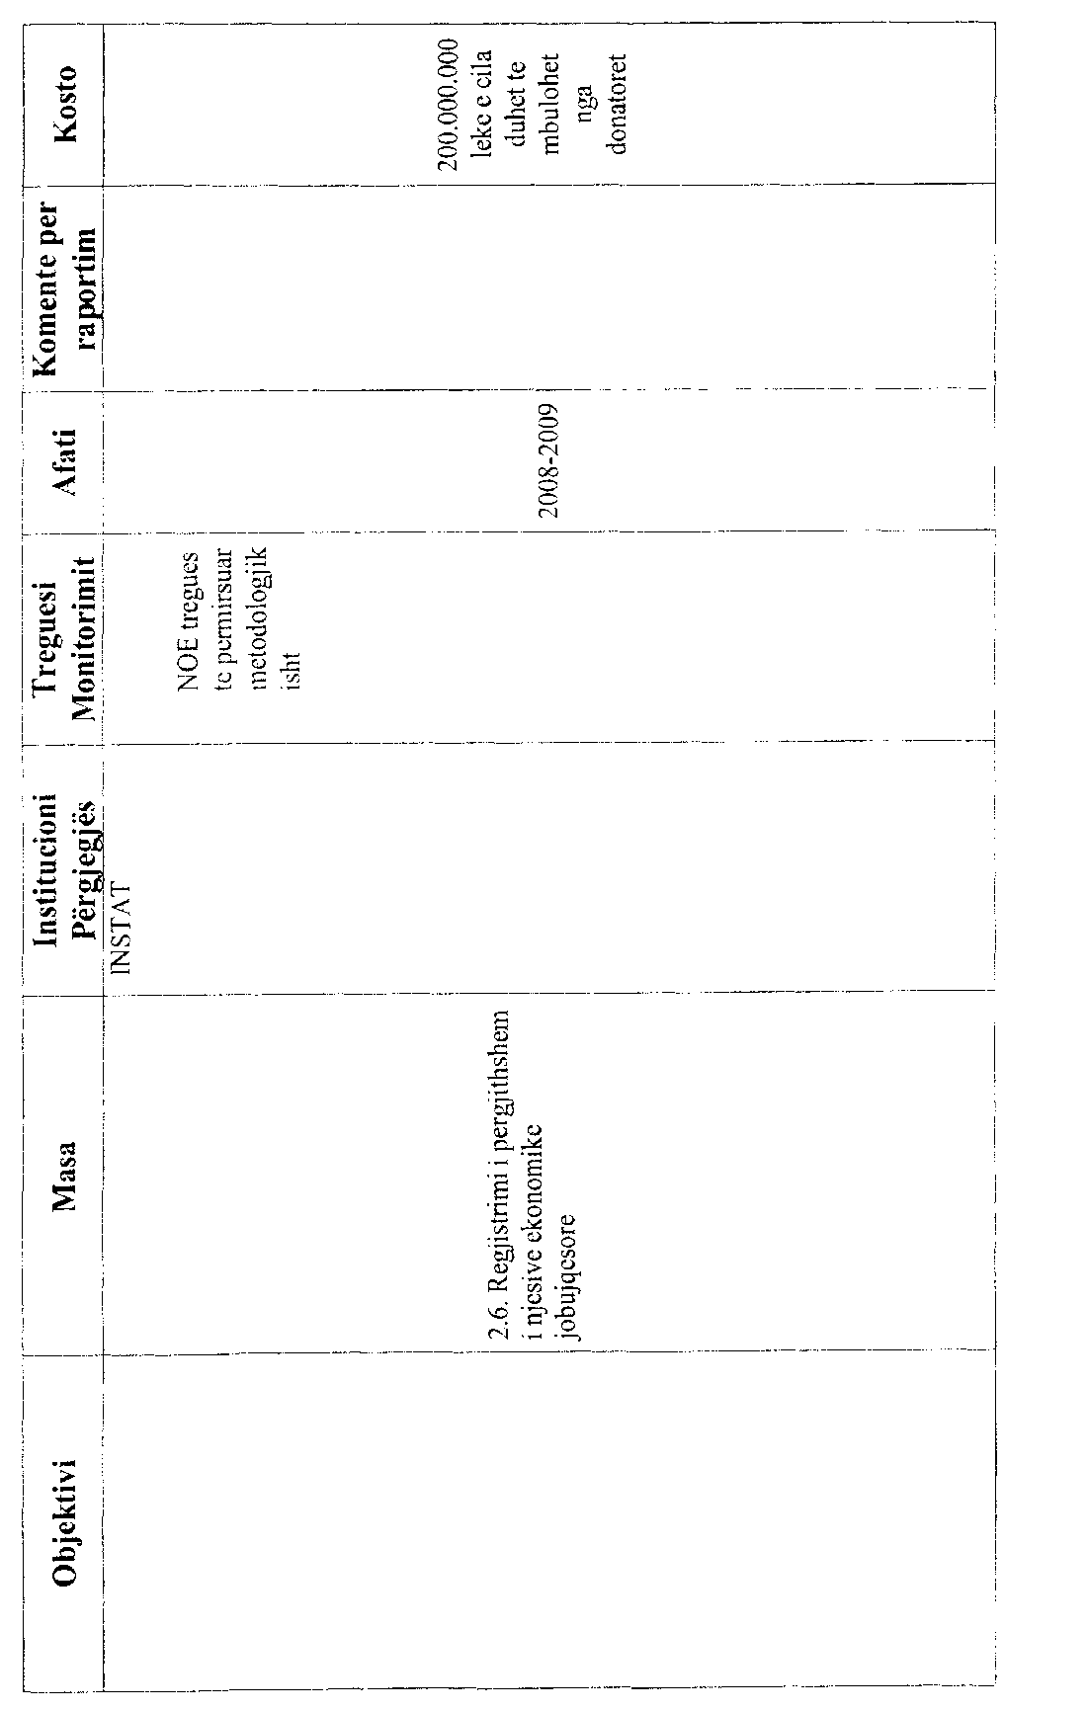

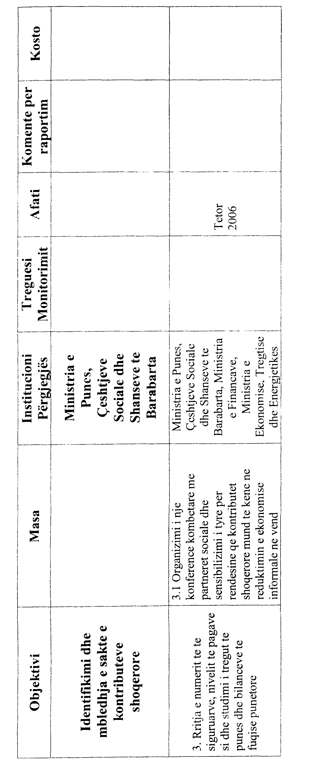
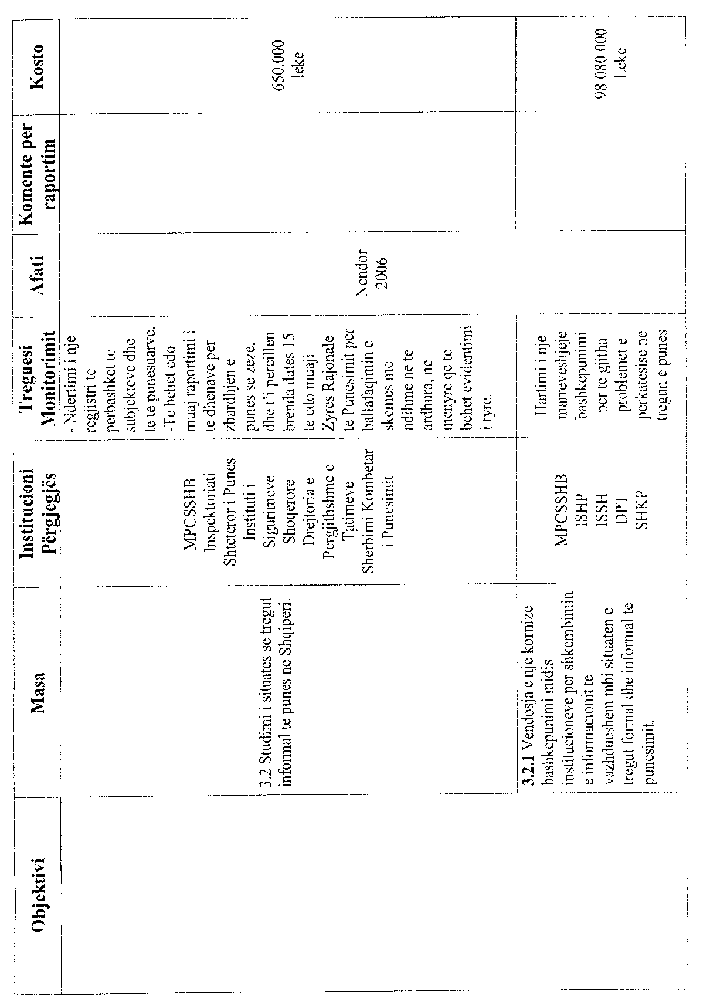

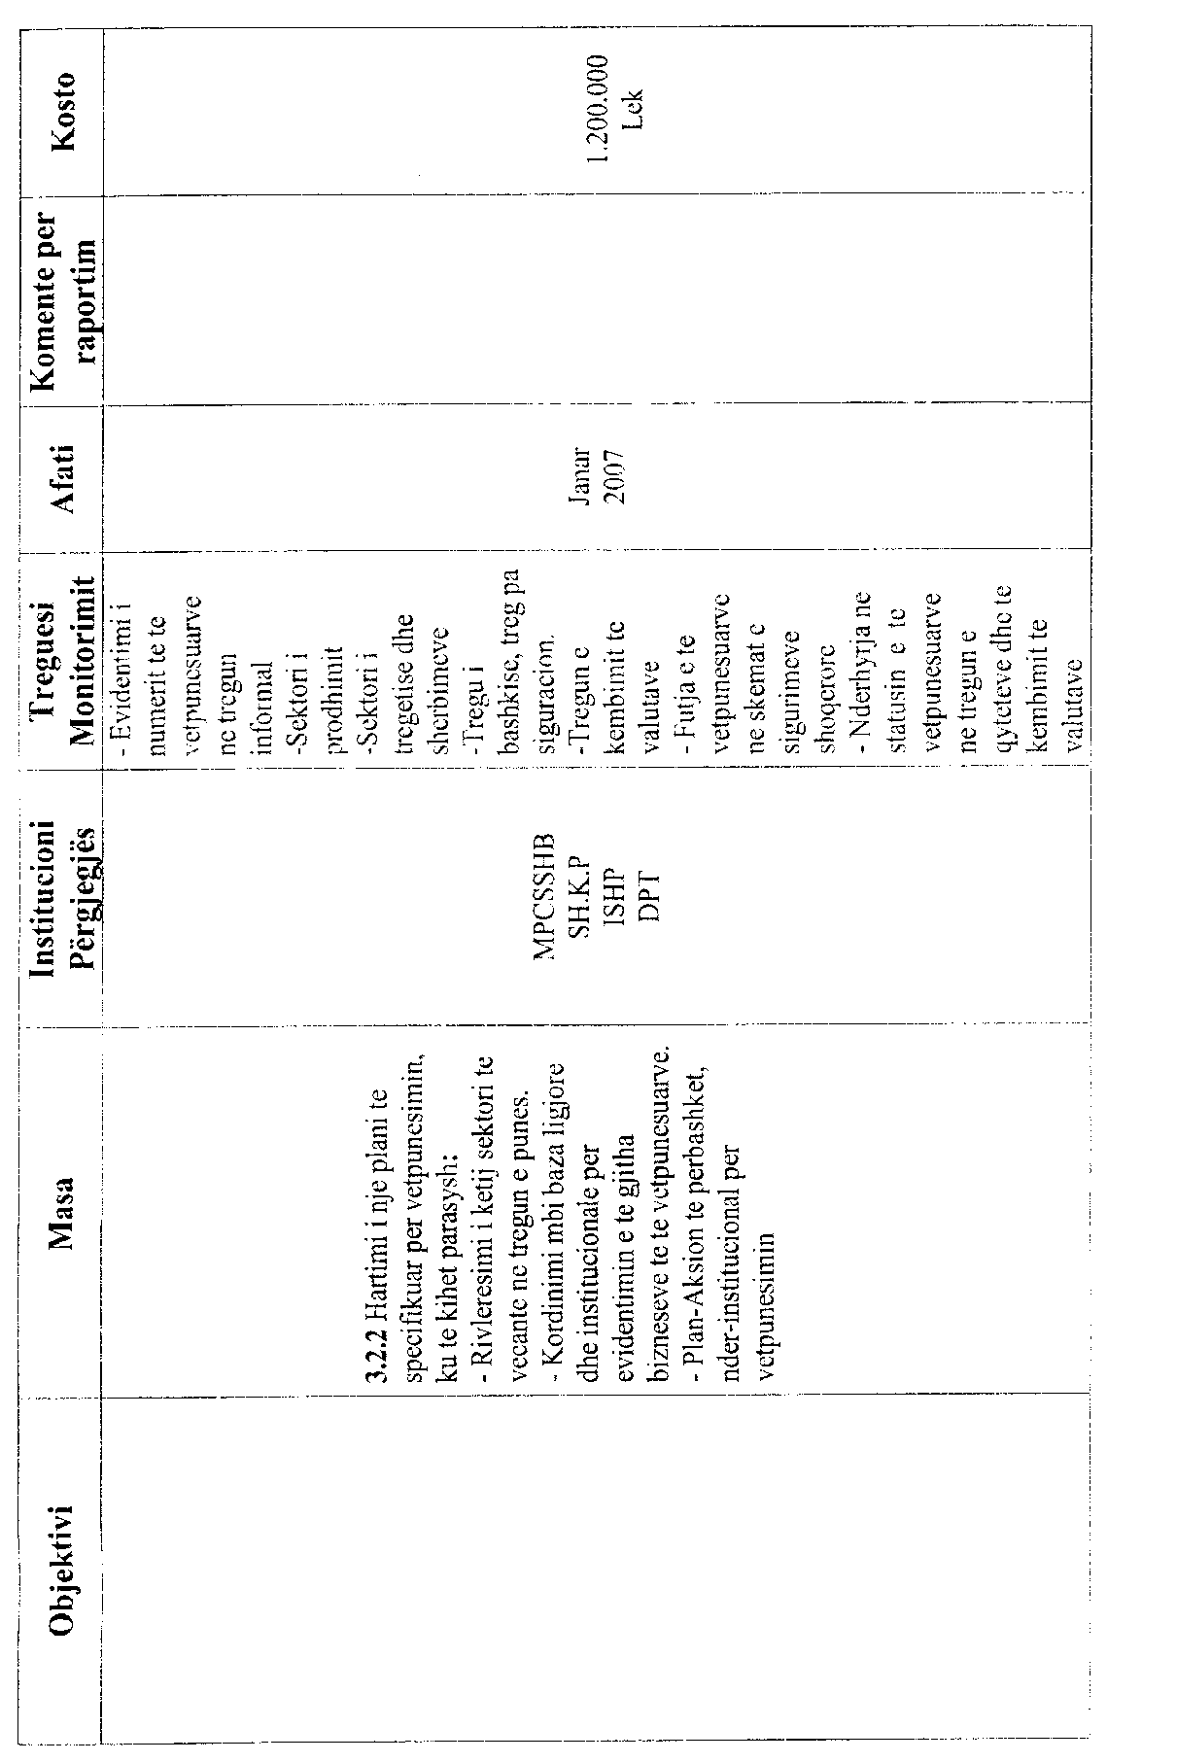

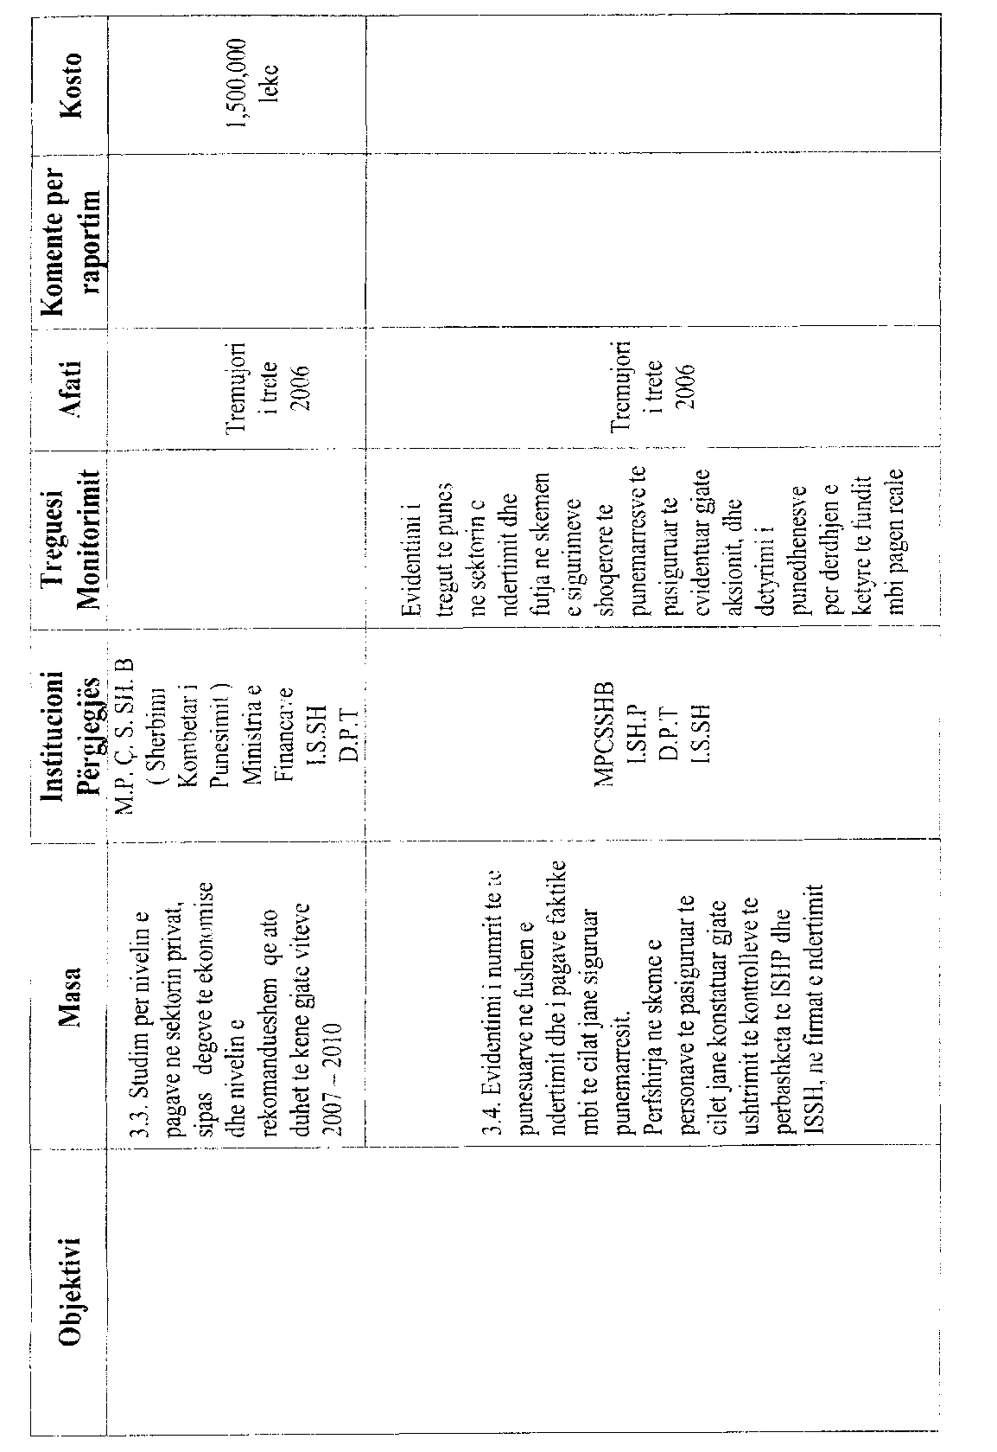

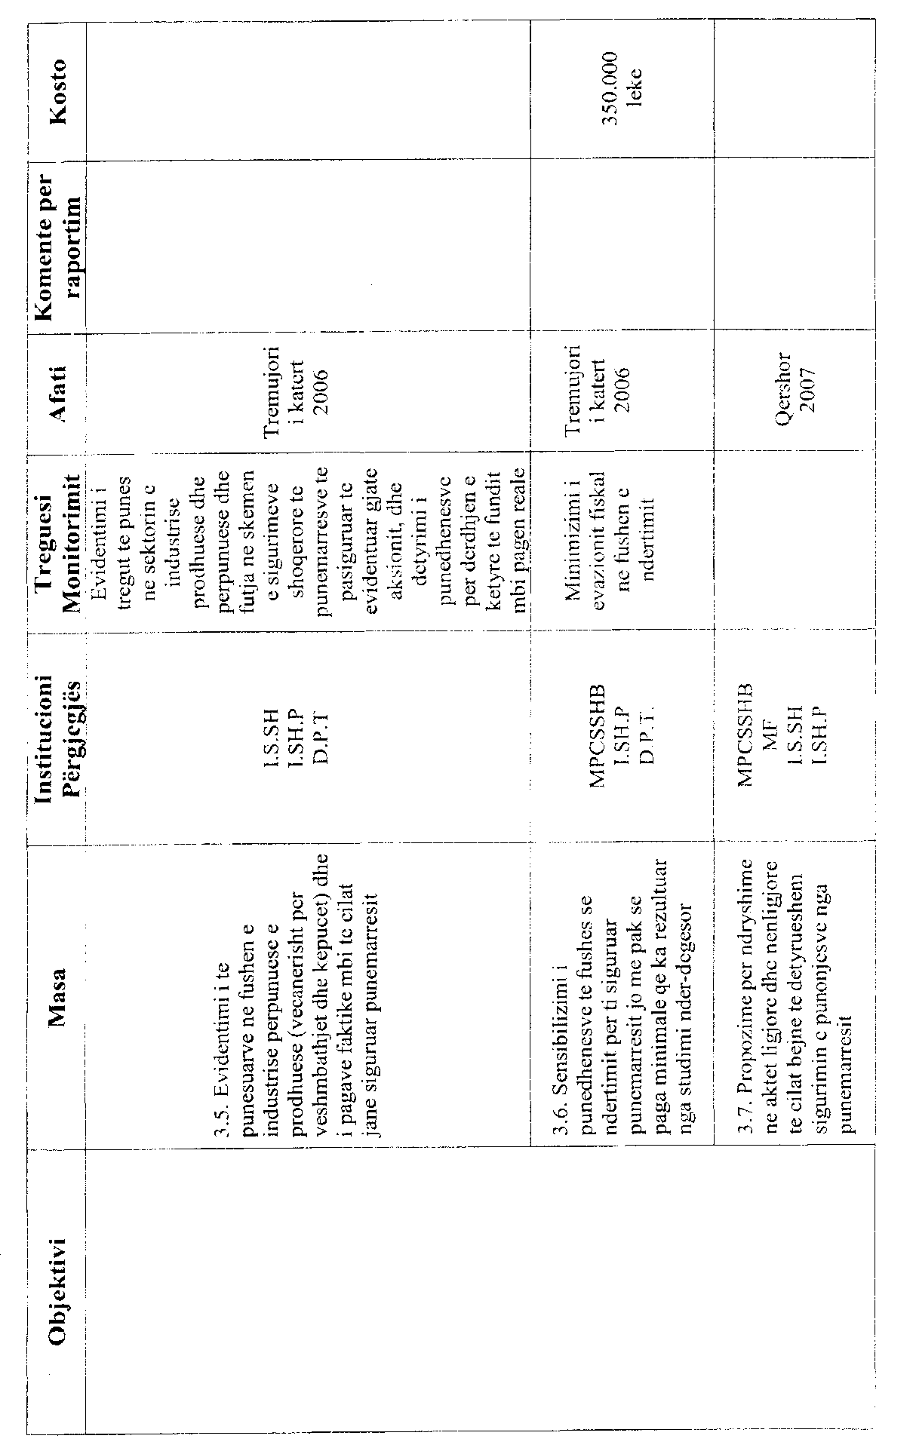

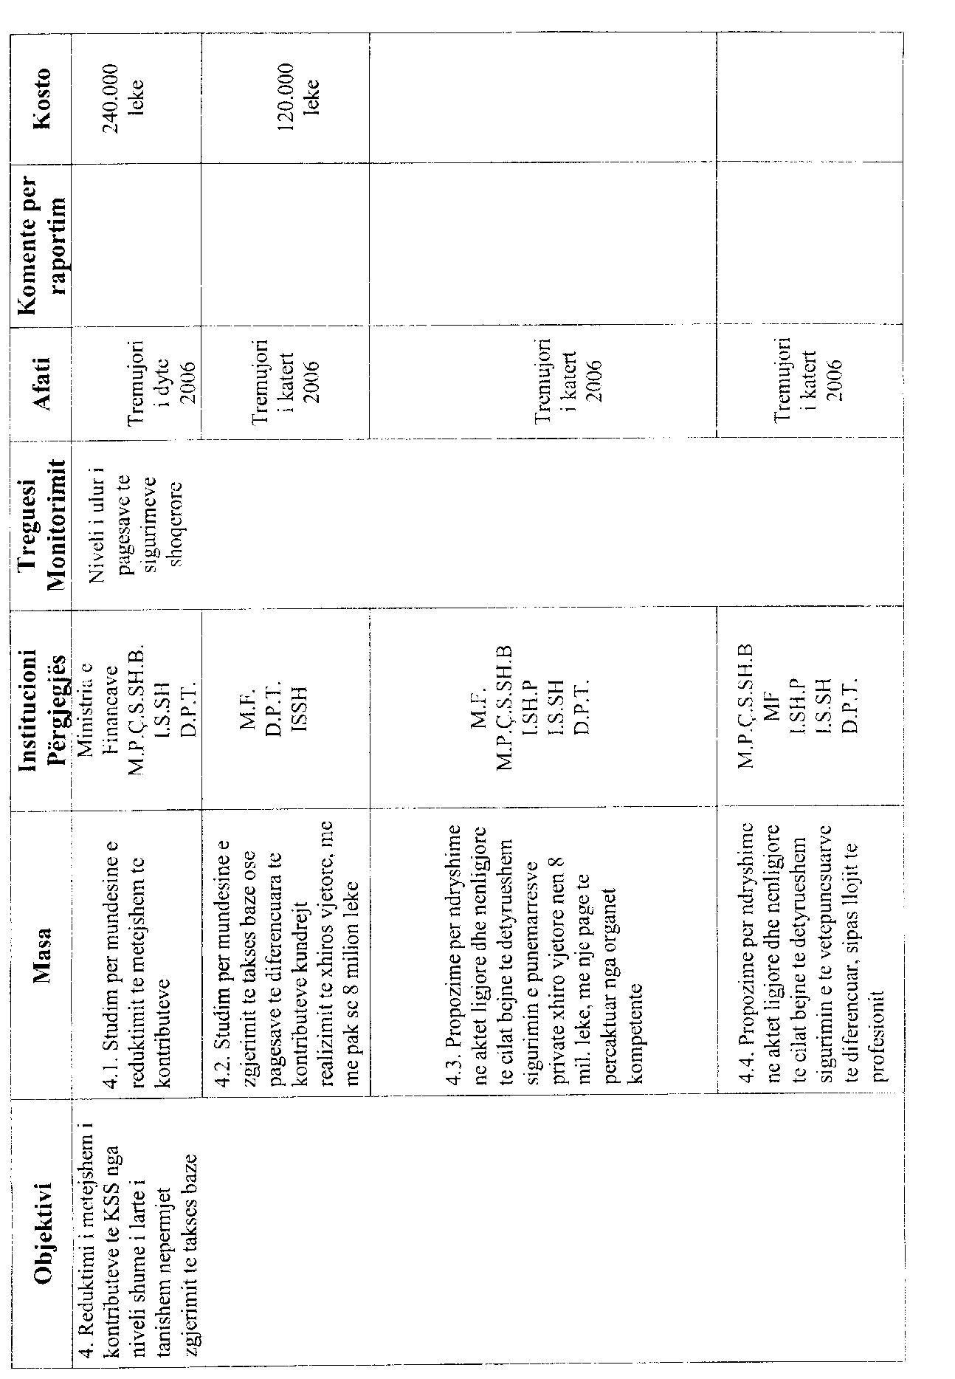

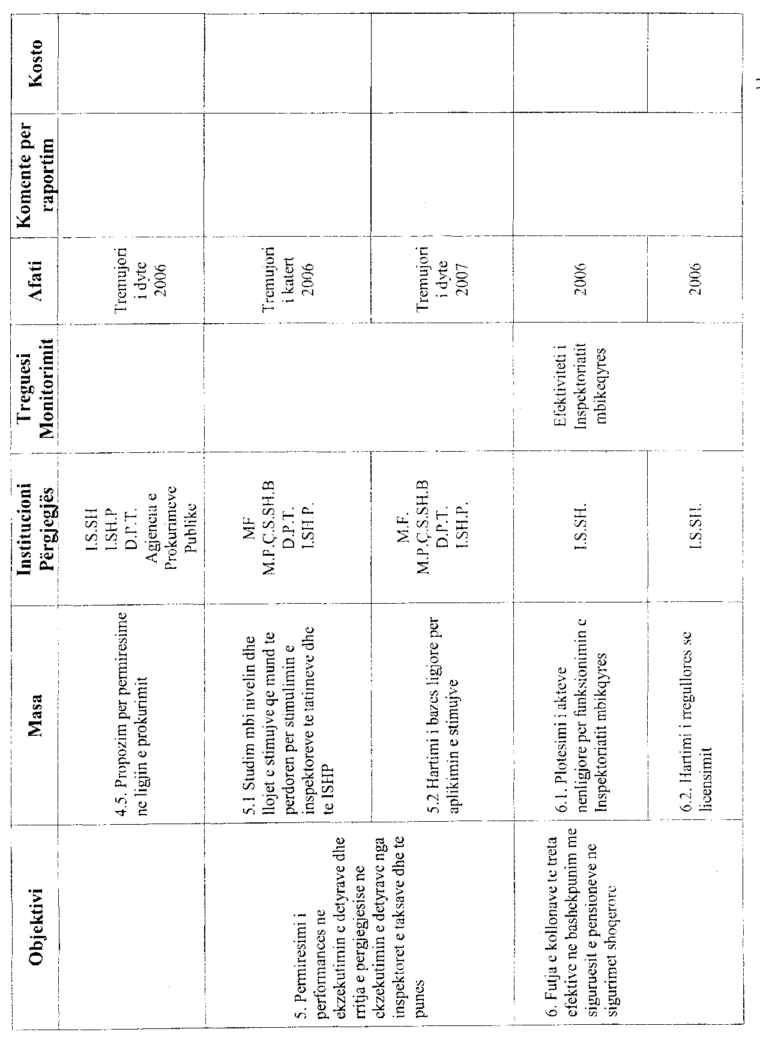

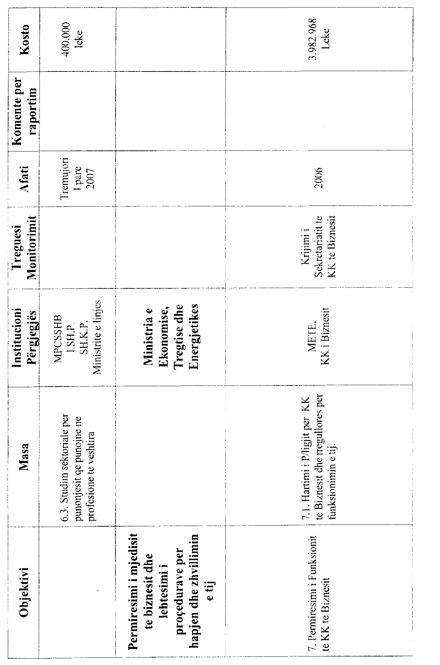

Vendim

Nr.432, datë 28.6.2006

PËR KRIJIMIN DHE ADMINISTRIMIN E TË ARDHURAVE, QË KRIJOJNË INSTITUCIONET BUXHETORE

Në mbështetje të nenit 100 të Kushtetutës dhe të ligjit nr.8379, datë 29.7.1998 “Për hartimin dhe zbatimin e Buxhetit të Shtetit në Republikën e Shqipërisë”, me propozimin e Ministrit të Financave, Këshilli i Ministrave

Vendosi:

1. Të ardhurat që institucionet buxhetore realizojnë nga veprimtaria e tyre kryesore dhe nga ofrimi i shërbimeve ndaj të tretëve, trajtohen si të ardhura publike dhe derdhen në Buxhetin e Shtetit. Për të nxitur rritjen e këtyre të ardhurave dhe për të ulur barrën e shpenzimeve publike, klasifikimi dhe menaxhimi i këtyre të ardhurave të bëhet, si më poshtë vijon:
a) Të ardhurat nga veprimtaria kryesore, ku përfshihen të ardhurat, që realizohen nga institucionet buxhetore, gjatë kryerjes së detyrave të tyre funksionale, siç janë dhënia e licencave, e lejeve, e vërtetimeve etj. Tarifat për këto të ardhura caktohen me vendim të Këshillit të Ministrave, me propozimin e ministrisë/institucionit qendror përkatës. Këto të ardhura derdhen tërësisht në Buxhetin e Shtetit dhe shpenzohen si pjesë e totalit të të ardhurave të këtij buxheti.
b) Të ardhurat nga veprimtaritë ekonomike dytësore të institucioneve buxhetore, ku përfshihen të ardhurat, që realizojnë institucionet buxhetore nga ofrimi i shërbimeve apo i mallrave ndaj të tretëve, duke shfrytëzuar kapacitetet e lira të tyre, si shtypshkrime, botime etj. Tarifat për këto të ardhura caktohen nga Ministri i Financave, me propozimin e ministrisë/institucionit qendror përkatës. Institucionet mund të përdorin deri në 30 për qind të shumës së siguruar nga këto të ardhura, për të kompensuar kostot materiale shtesë, që bëhen për këto shërbime/mallra.
c) Të ardhurat nga veprimtaria ekonomike, ku përfshihen të ardhurat që realizojnë institucionet buxhetore nga shërbimet ndaj të tretëve, për të cilat nuk janë parashikuar fonde në Buxhetin e Shtetit ose financimi i institucioneve bëhet për diferencë ndërmjet të ardhurave dhe shpenzimeve të institucionit. Tarifat për këto shërbime miratohen nga Ministri i Financave dhe titullari i ministrisë/institucionit qendror nga varet institucioni buxhetor. Të ardhurat nga këto shërbime derdhen 10 për qind në Buxhetin e Shtetit, ndërsa pjesa tjetër i mbetet institucionit, për të përballuar koston e parashikuar për këto veprimtari.
2. Të gjitha të ardhurat, që realizohen nga institucionet buxhetore, derdhen në llogarinë e të ardhurave të Buxhetit të Shtetit, që administrohet nga thesari i shtetit.
3. Klasifikimi i të ardhurave në tri grupet kryesore, sipas përcaktimeve të pikës 1, të këtij vendimi, bëhet me udhëzimin e përbashkët të Ministrit të Financave dhe të titullarit të ministrisë/institucionit qendror përkatës.
4. Të ardhurat, që i shtohen buxhetit të institucioneve, sipas shkronjave “b” e “c” të pikës 1 të këtij vendimi, përdoren vetëm për mbulimin e shpenzimeve të kryera për ofrimin e shërbimit/mallit përkatës. Ato programohen e pasqyrohen në buxhetin vjetor të shtetit dhe shpenzimi i tyre autorizohet nga sistemi i thesarit, kundrejt arkëtimeve faktike dhe limiteve të autorizuara për pjesëmarrje në këtë vendim dhe në udhëzimet e përbashkëta të Ministrisë së Financave dhe të ministrive të tjera. Në udhëzimet e përbashkëta të Ministrit të Financave dhe të titullarit të ministrisë/institucionit qendror përkatës përcaktohen edhe kriteret e përdorimit, brenda limitit, të këtyre të ardhurave.
5. Të ardhurat, që u mbeten në dispozicion institucioneve nuk përdoren, në asnjë rast, për shpërblime. Ato mund të përdoren vetëm për pagesa për punë, të matshme dhe të kontrollueshme, që lidhet me koston e shërbimit të kryer dhe vetëm për ata punonjës, që merren, me kontratë, për këtë qëllim ose për pagesën e orëve jashtë orarit të punës, sipas dispozitave të legjislacionit në fuqi.
6. Të gjitha të ardhurat e institucioneve buxhetore, në funksionin si agjentë tatimorë, trajtohen sipas pikës 1 paragrafi 1.
7. Vendimi nr.424, datë 9.7.1998 i Këshillit të Ministrave “Për krijimin dhe administrimin e të ardhurave, që krijojnë institucionet buxhetore”, shfuqizohet.
Ky vendim hyn në fuqi pas botimit në Fletoren Zyrtare dhe i shtrin efektet financiare nga data 1.7.2006.

Kryeministri
Sali Berisha

VENDIM

Nr.434, datë 28.6.2006

PËR FONDIN E VEÇANTË NË INSTITUCIONET BUXHETORE

Në mbështetje të nenit 100 të Kushtetutës, të ligjit nr.8379, datë 29.7.1998 “Për hartimin dhe zbatimin e Buxhetit të Shtetit në Republikën e Shqipërisë”, të nenit 18 të ligjit nr.8549, datë 11.11.1999 “Statusi i nëpunësit civil”, dhe të nenit 5/1 të ligjit nr.8487, datë 13.5.1999 “Për kompetencat për caktimin e pagave të punës”, të ndryshuar, me propozimin e Ministrit të Financave, Këshilli i Ministrave

VENDOSI:

1. Krijimin në institucionet buxhetore të një fondi të veçantë, që të përdoret nga drejtuesit e këtyre institucioneve për të shpërblyer punonjësit, për nevoja kulturore dhe për dhënie ndihmash të menjëhershme, për raste fatkeqësish dhe në raste të tjera, të kësaj natyre.
2. Në ministritë dhe institucionet e tjera qendrore fondi i veçantë krijohet në masën 5 për qind mbi fondin e planifikuar të pagave.
3. Në këshillat e rretheve, në bashki/komuna, në institucionet, njësitë e repartet ushtarake, si dhe në ndërmarrjet buxhetore, fondi i veçantë krijohet në masën 5 për qind mbi fondin e planifikuar të pagave.
4. Masa e shpërblimit nga fondi i veçantë i çdo punonjësi, në fund të vitit, të jetë 10 000 (dhjetë mijë) lekë.
5. Vendimi nr.19, datë 11.11.1993 i Këshillit të Ministrave “Për fondin e veçantë në institucionet buxhetore”, të ndryshuar, shfuqizohet.
Ky vendim hyn në fuqi pas botimit në Fletoren Zyrtare.

Kryeministri
Sali Berisha

VENDIM

Nr.435, datë 28.6.2006

PËR NJË NDRYSHIM NË VENDIMIN NR.507, DATË 18.7.2003 TË KËSHILLIT TË MINISTRAVE “ PËRKOMPENSIMIN PËR PRIVACIONET DHE HUMBJET, QË I SHKAKTOHEN PUNONJËSIT TË POLICISË SË SHTETIT, PËR SHKAK TË NEVOJAVE TË PUNËS DHE TË SHËRBIMIT”

Në mbështetje të nenit 100 të Kushtetutës dhe të pikës 3 të ligjit nr.8553, datë 25.11.1999 “Për Policinë e Shtetit”, të ndryshuar, me propozimin e Ministrit të Financave, Këshilli i Ministrave

VENDOSI:

1. Pika 3 e vendimit nr.507, datë 18.7.2003 të Këshillit të Ministrave ndryshohet, si më poshtë vijon:
“3. Punonjësi i Policisë së Shtetit, për punë cilësore, angazhim dhe rezultate të larta në luftën ndaj krimit, sigurimit të rendit, gatishmërisë, ruajtjes së administrimit të pronës dhe në kryerjen e detyrave dhe të shërbimeve të veçanta, i jepet në vit, me urdhër të Drejtorit të Përgjithshëm, një shpërblim deri në 2 (dy) paga mujore.
Masa e shpërblimit përcaktohet, gjithashtu, me urdhër të Drejtorit të Përgjithshëm.”.
Ky vendim hyn në fuqi pas botimit në Fletoren Zyrtare.

Kryeministri
Sali Berisha

Vendim

Nr.437, datë 28.6.2006

PËR PËRCAKTIMIN E PROCEDURAVE PËR MBLEDHJEN, PËRPUNIMIN DHE ADMINISTRIMIN E TË DHËNAVE PËR NDËRTIMET PA LEJE, PËR NGRITJEN E BAZËS SË TË DHËNAVE

Në mbështetje të nenit 100 të Kushtetutës dhe neneve 4 pika 3 e 46 pika 1 të ligjit nr.9482, datë 3.4.2006 “Për legalizimin, urbanizimin dhe integrimin e ndërtimeve pa leje”, me propozimin e Ministrit të Punëve Publike, Transportit dhe Telekomunikacionit, Këshilli i Ministrave

Vendosi:

I. Procedurat e mbledhjes së të dhënave.
1.Të dhënat mblidhen nëpërmjet:
i) vetëdeklarimit nga subjekti juridik apo personi fizik, pronar i sipërfaqes së parcelës ndërtimore të zënë dhe ndërtimit pa leje ose të shtesës pa leje, mbi ndërtimin me leje;
ii) identifikimit dhe verifikimit në terren të çdo ndërtimi pa leje;
iii) hartës/fotografisë së gjendjes ndërtimore.
2. Njësia e urbanistikës në njësinë e qeverisjes vendore, pajis çdo subjekt me formularin përkatës të vetëdeklarimit. Formulari, i shoqëruar me fotografitë e katër pamjeve të objektit, plotësohet dhe nënshkruhet nga subjekti në dy kopje. Njëra kopje, e nënshkruar edhe nga punonjësi pranues, e protokolluar dhe e vulosur me vulën e institucionit, i kthehet subjektit.
3. Të dhënat e mbledhura nga vetëdeklarimi regjistrohen, verifikohen, ruhen, përpunohen, krahasohen, përdoren dhe komunikohen, por nuk ndryshohen, korrigjohen ose fshihen.
4. Për çdo deklarim të kryer, hapet një dosje e veçantë, ku shënohen:
a) emri i qarkut përkatës;
b) emri i komunës/bashkisë, së cilës i përket ndërtimi pa leje;
c) numri i zonës, sipas modelit “Fleta e regjistrit të të dhënave të formularëve”, i vendndodhjes së objektit apo shtesës pa leje, të deklaruar;
ç) numri rendor, i vendosur nga njësia e urbanistikës, për numërimin e banesave, sipas përcaktimit të ligjit nr.9296, datë 21.10.2004 “Për verifikimin, identifikimin dhe regjistrimin e shtetasve nga njësitë e qeverisjes vendore”;
d) numri i protokollit të komunës/bashkisë, ku është dorëzuar vetëdeklarimi.
5. Të dhënat e deklaruara nëpërmjet formularit të vetëdeklarimit regjistrohen në regjistrin e zonës, sipas modelit “Fleta e regjistrit të të dhënave të formularëve”, që i bashkëlidhet këtij vendimi.
6. Shtesat anësore apo në lartësi mbi ndërtimet me leje regjistrohen në një regjistër të veçantë, ku shënohen adresa e truallit të ndërtimit dhe specifikimet përkatëse.
7. Regjistri me ndërtime pa leje, regjistri i shtesave, me sipërfaqe tej lejes së miratuar, si dhe regjistri i shtesave për objektet të ndërtuara para vitit 1993, sipas modeleve përkatëse, që i bashkëlidhet këtij vendimi,
8. Zyra e Urbanistikës në njësinë e qeverisjes vendore, për çdo formular vetëdeklarimi të kryer:
a) identifikon, në hartën/fotografinë e gjendjes ndërtimore, objektin pa leje apo shtesën në ndërtimin me leje;
b) verifikon në terren çdo tregues dhe bashkësinë e tyre;
c) harton procesverbalin e konstatimit.
9. Procesverbali i konstatimit, sipas modelit të miratuar nga ALUIZNI, ruhet në dosjen e objektit të deklaruar.
II. Procedurat e përpunimit të të dhënave
10. Objektet e deklaruara dhe të identifikuara grupohen në:
i) ndërtime në pritje të legalizimit;
ii) ndërtime për t’u prishur;
iii) ndërtime me procedurë të pezulluar.
11. Në procesverbalin e konstatimit:
a) për ndërtimet me deklarim të pasaktë të sipërfaqes së tokës së zënë, të sipërfaqes së ndërtimit dhe të numrit të kateve, shënohet “deklarimi i rremë”;
b) për objektet e paidentifikuara në hartën/fotografinë e gjendjes ndërtimore, shënohet “i kryer pas hyrjes në fuqi të ligjit”;
c) për ndërtimet, të cilat ndodhen në kushtet e mospërfshirjes në procesin e legalizimit, nga pengesat e vendosura nga neni 39 i ligjit nr.9482, datë 3.4.2006 “Për legalizimin, urbanizimin dhe integrimin e ndërtimeve pa leje”, shënohet “i përjashtuar nga legalizimi”;
ç) për objektet e ndërtuara në troje private, brenda vijës së verdhë, kur planet e përgjithshme rregulluese/studimet urbanistike në fuqi, që parashikojnë ndërtime mbi 5 kate nga niveli i tokës, shënohet “i përjashtuar nga legalizimi për shkak studimi”.
12. Grupimi i ndërtimeve për t’u prishur përbëhet nga të gjitha ndërtimet, ku procesverbali i konstatimit përmban shënimin “deklarim i rremë”, “ i kryer pas hyrjes në fuqi të ligjit” ose “i përjashtuar nga legalizimi”.
13. Në grupimin e ndërtimeve “me procedurë të pezulluar legalizimi” përfshihen të gjitha ato objekte, për të cilat ka filluar procedimi gjyqësor, sipas përcaktimeve të neneve 13 e 26 të ligjit nr.9482, datë 3.4.2006 “Për legalizimin, urbanizimin dhe integrimin e ndërtimeve pa leje”, ose për të cilat është vendosur masë sigurie, me vendim gjykate, sipas përcaktimit të neneve 40 të po këtij ligji.
14. Objektet e deklaruara nga subjekte, të cilat kanë ndërtuar më shumë se një ndërtim pa leje, të identifikuara pas depozitimit të deklarimit të zgjedhjes dhe heqjes dorë nga ushtrimi i së drejtës mbi parcelën ndërtimore, grupohen në listën e ndërtimeve “legalizim me kushtet e tregut”.

15. Sipërfaqja e zënë nga ndërtimet pa leje, të futur në grupin “në pritje të legalizimit”, sipas vendndodhjes, paraqitet në hartë, dhe, sipas përcaktimeve të bëra në ligjin nr.9482, datë 3.4.2006 “Për legalizimin, urbanizimin dhe integrimin e ndërtimeve pa leje”, në relacionin përkatës përshkruhen kufiri i kësaj sipërfaqeje dhe pozicioni topografik i saj.
Këtu përfshin edhe objektet e përshkruara në pikën 14 të këtij vendimi.
Për secilën zonë hapet një regjistër i veçantë.
Tërësia e të dhënave të secilës zonë pasqyrohet në “Pasqyrën përmbledhëse të të dhënave të zonës”, sipas modelit, që i bashkëlidhet këtij vendimi.
16. Sipërfaqja e zonës, e pasqyruar në hartë, emërtohet me njërën nga termat e përcaktuar në nenin 3 të ligjit “Për legalizimin, urbanizimin dhe integrimin e ndërtimeve pa leje”, sipas kritereve:
a) të vendndodhjes;
b) të sasisë së sipërfaqes së zënë nga ndërtimet pa leje, të vendosura mbi të.
17. Harta/fotografia e gjendjes ndërtimore, pas miratimit të kufirit gjeografik të shtrirjes së ndërtimeve pa leje, përditësohet në terren nga njësia e qeverisjes vendore, sipas kësaj procedure:
a) verifikohen të dhënat e deklaruara të objektit të identifikuar në hartën/fotografinë;
b) identifikohen në terren kufijtë e parcelës ndërtimore dhe pasqyrohen në genplan, në shkallën 1:500;
c) pasqyrohen në hartën e zonës genplani i objektit, kufiri i parcelës ndërtimore dhe kondicionet urbane;
ç) saktësohet me përshkrim kufiri i secilës parcelë me kufitarët, sipas gjendjes faktike.
d) pas miratimit të kufijve të zonës në KRRT–në përkatëse dhe miratimit të kontratave të kalimit të pronësisë në këshillin bashkiak a komunal, harta e zonës i kalon strukturës përkatëse të ALUIZNI-t.
III. Procedurat e administrimit të të dhënave
18. Gjatë periudhës katërmujore të vetëdeklarimit dhe procesit të legalizimit të ndërtimeve pa leje, njësitë e qeverisjes vendore procedojnë si më poshtë:
a) Zyra e urbanistikës në njësinë e qeverisjes vendore plotëson dosjet e vetëdeklarimeve, që përmbajnë të gjithë dokumentacionin, sipas përcaktimeve të bëra në këtë vendim. Dosja e “ndërtimit në pritje të legalizimit”, në përfundim të procesit të plotësimit dërgohet për miratim në zyrën përkatëse të Agjencisë së Legalizimit, Urbanizimit dhe Integrimit të Zonave/Ndërtimeve Informale. Dosjet e vetëdeklarimeve arkivohen dhe administrohen, në përputhje me dispozitat e ligjit për arkivat.
b) Pas depozitimit të vendimit përkatës, në dosjen e objektit për t’u prishur dërgohet në organin, që mbulon prishjen e ndërtimeve pa leje njoftimi për ekzekutim.
c) Dosjet e objekteve me procedura të pezulluara të legalizimit ruhen sipas ligjit “Për arkivat” dhe me depozitimin e vendimit të formës së prerë të gjykatës, rihapet procedura e legalizimit.
ç) Dosjet për objektet “e përjashtuara nga legalizimi për shkak studimi”, pas evidencimit dhe nënshkrimit fletë për fletë nga kryetari i njësisë së qeverisjes vendore, arkivohen dhe ruhen sipas legjislacionit për arkivat.
d) Kontratat e kalimit të pronësisë së parcelës ndërtimore dhe pagesat e kryera për të përbëjnë dokumentacionin financiar dhe ruhen në dosjen përkatëse.
19. Dosja e ndërtimit pa leje, përmban dokumentacionin e mëposhtëm:
a) Formularin e vetëdeklarimit, bashkë me dokumentacionin shoqërues të tij.
b) Dokumentacionin, teknik e ligjor, për legalizimin e ndërtimit pa leje apo të shtesës mbi ndërtimin me leje.
c) Procesverbalin e konstatimit, të njësisë së qeverisjes vendore.
ç)Vendimin dhe/ose shkresën e gjykatës për pezullimin e procedurave të legalizimit ose për vendosje mase sigurie.
d) Deklaratën e zgjedhjes së objektit dhe e heqjes dorë nga përfitimi, në rastet e dy a më shumë ndërtimeve pa leje, të deklaruara nga i njëjti subjekt.
dh) Mandatpagesat.
e) Vendimet e miratimit.
ë) Dokumentacionin e vlerësimit, nga njësia përkatëse e qeverisjes vendore.
Agjencia e Legalizimit, Urbanizimit dhe Integrimit të Zonave/Ndërtimeve Informale, pas pajisjes së dosjes me lejen e legalizimit, kryen procedurat e regjistrimit fillestar.
20. Zyrat e regjistrimit të pasurive të paluajtshme dhe Instituti i Topografisë Ushtarake, Shërbimi Gjeologjik Shqiptar, Instituti i Studimit të Tokave, Instituti i Projektimeve dhe Studimeve Urbane, Instituti i Ndërtimit, njësitë e qeverisjes vendore, të çdo niveli, dhe zyrat e regjistrimit të pasurive të paluajtshme janë palë pjesëmarrëse aktive në procesin e legalizimit, urbanizimit dhe integrimit të ndërtimeve pa leje dhe janë të detyruara të përgatisin e të vënë në dispozicion të njësive të qeverisjes vendore dhe ALUIZNI-t, të gjithë dokumentacionin e nevojshëm, për realizimin e këtij procesi.
21. Zyra Qendrore të Regjistrimit të Pasurive të Paluajtshme, brenda dy muajve nga hyrja në fuqi e këtij vendimi, përcakton me hollësi masat dhe veprimet, që duhen ndërmarrë për inventarizimin, transferimin dhe kompensimin e tokës, sipas përcaktimeve të bëra në ligjin nr.9482, datë 3.4.2006 “Për legalizimin, urbanizimin dhe integrimin e ndërtimeve pa leje”.
IV. Informatizimi i të dhënave
22. Zyra Qendrore e Agjencisë së Legalizimit, Urbanizimit dhe Integrimit të Zonave/Ndërtimeve Informale mbledh, trajton e administron të dhënat për ndërtimet pa leje dhe pronësinë mbi to. Ajo ndjek edhe ecurinë e procesit të legalizimit dhe vë në dispozicion të zyrave vendore të regjistrimit të pasurive të paluajtshme përkatëse dokumentacionin e nevojshëm.
Informatizimi i të dhënave, “baza e të dhënave”, përfshin çdo tregues të veçantë apo bashkësi të treguesve të një ndërtimi pa leje dhe dokumentacionin zyrtar, të pranuar apo të lëshuar, në përputhje me përcaktimet e ligjit nr.9482, datë 3.4.2006 “Për legalizimin, urbanizimin dhe integrimin e ndërtimeve pa leje”.
Baza e të dhënave është e njëjtë për të gjitha strukturat e ngarkuara për legalizimin dhe regjistrimin, në regjistrat e pasurive të paluajtshme, të ndërtimeve pa leje dhe të truallit, mbi të cilin janë ngritur.
23. Baza e të dhënave të sistemit të informatizimit për ndërtimet pa leje:
a) ndalohet të përdoret për qëllime të ndryshme nga ato të parashikuara në këtë vendim;
b) ndalohet t’u transmetohet institucioneve, enteve ose subjekteve, të ndryshme nga ato të parashikuara në këtë vendim;
c) mund të përdoret gjatë procedimeve, gjyqësore ose administrative.
Kur gjatë një procedimi, juridik a administrativ, vërtetohet se të dhënat janë të pasakta, të paplota ose të trajtuara në kundërshtim me parimet e këtij vendimi, autoriteti procedues njofton zyrën qendrore të ALUIZNI-t.
24. Ngarkohen Ministria e Punëve Publike, Transportit dhe Telekomunikacionit, institutet e administratës qendrore dhe njësitë e qeverisjes vendore për zbatimin e këtij vendimi.
Ky vendim hyn në fuqi pas botimit në Fletoren Zyrtare.

Kryeministri
Sali Berisha

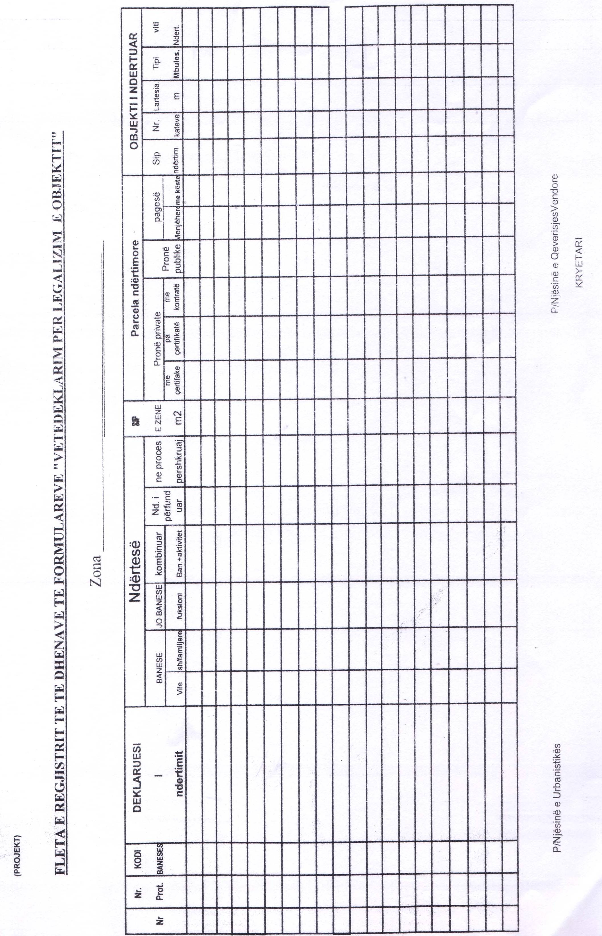

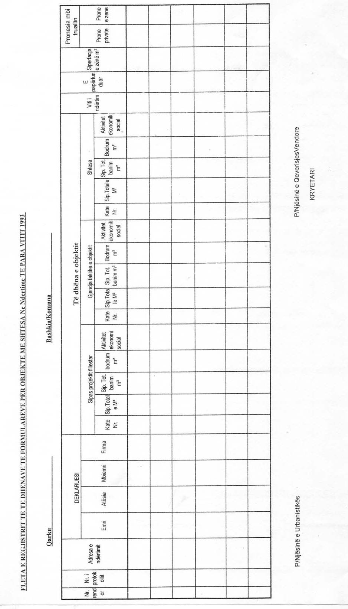

FLETA E REGJISTRIT TË TË DHËNAVE TË FORMULARËVE

VETËDEKLARIM PËR LEGALIZIM PËR SHTESAT NË NDËRTIME

Qarku________________ Bashkia/Komuna_________________

Nr.  rendor | Nr.  protokollit | Adresa e ndërtimit | Deklaruesi |  |  |  |  | Të dhënat e objektit |  |  |  |  |  |  |  |  |  |  |  |  |  |  | Viti  I  Ndër  timit | E  Paper  funduar | Sip.e zene m² | Pronësia  Mbi  truallin
Nr.  rendor | Nr.  protokollit | Adresa e ndërtimit | Emri | Atesia | Mbiemri | Firma | Me leje  Ndërtimi | Sipas lejes së miratuar |  |  |  |  | Gjendja faktike e objektit |  |  |  |  | Shtesa mbi lejen e miratuar
 |  |  |  |  |  |  |  | Kate  Nr | Sip.Total  e m2 | Sip.Tot  Banim m2 | Garazh  M2 | Aktivitet  Ekonomi  social | Kate  Nr | Sip.Total  e m² | Sip.Tot  Banim m² | Garazh  M2 | Aktivitet  Ekonomi  social | Kate  Nr | Sip.Total  e m² | Sip.Tot  Banim m2 | Garazh  M2 | Aktivitet  Ekonomi  social | Viti  I  Ndër  timit | E  Paper  funduar | Sip.e zene m²

P/Njësinë e Urbanistikës P/Njësinë e Qeverisjes Vendore

KRYETARI

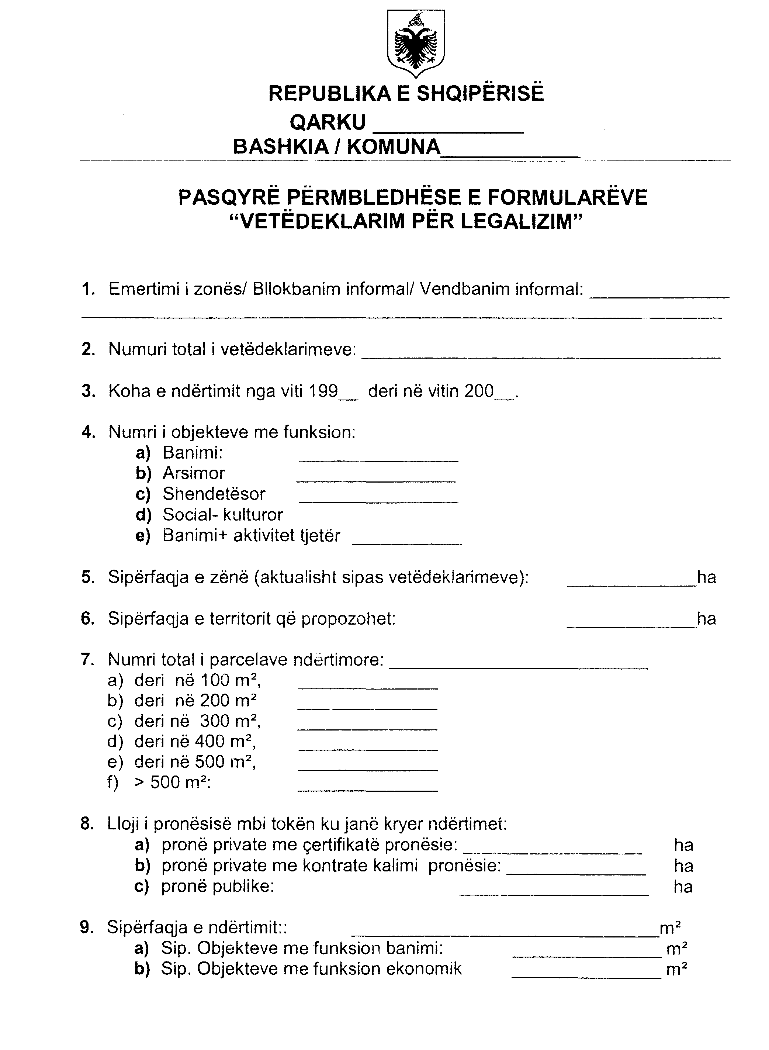

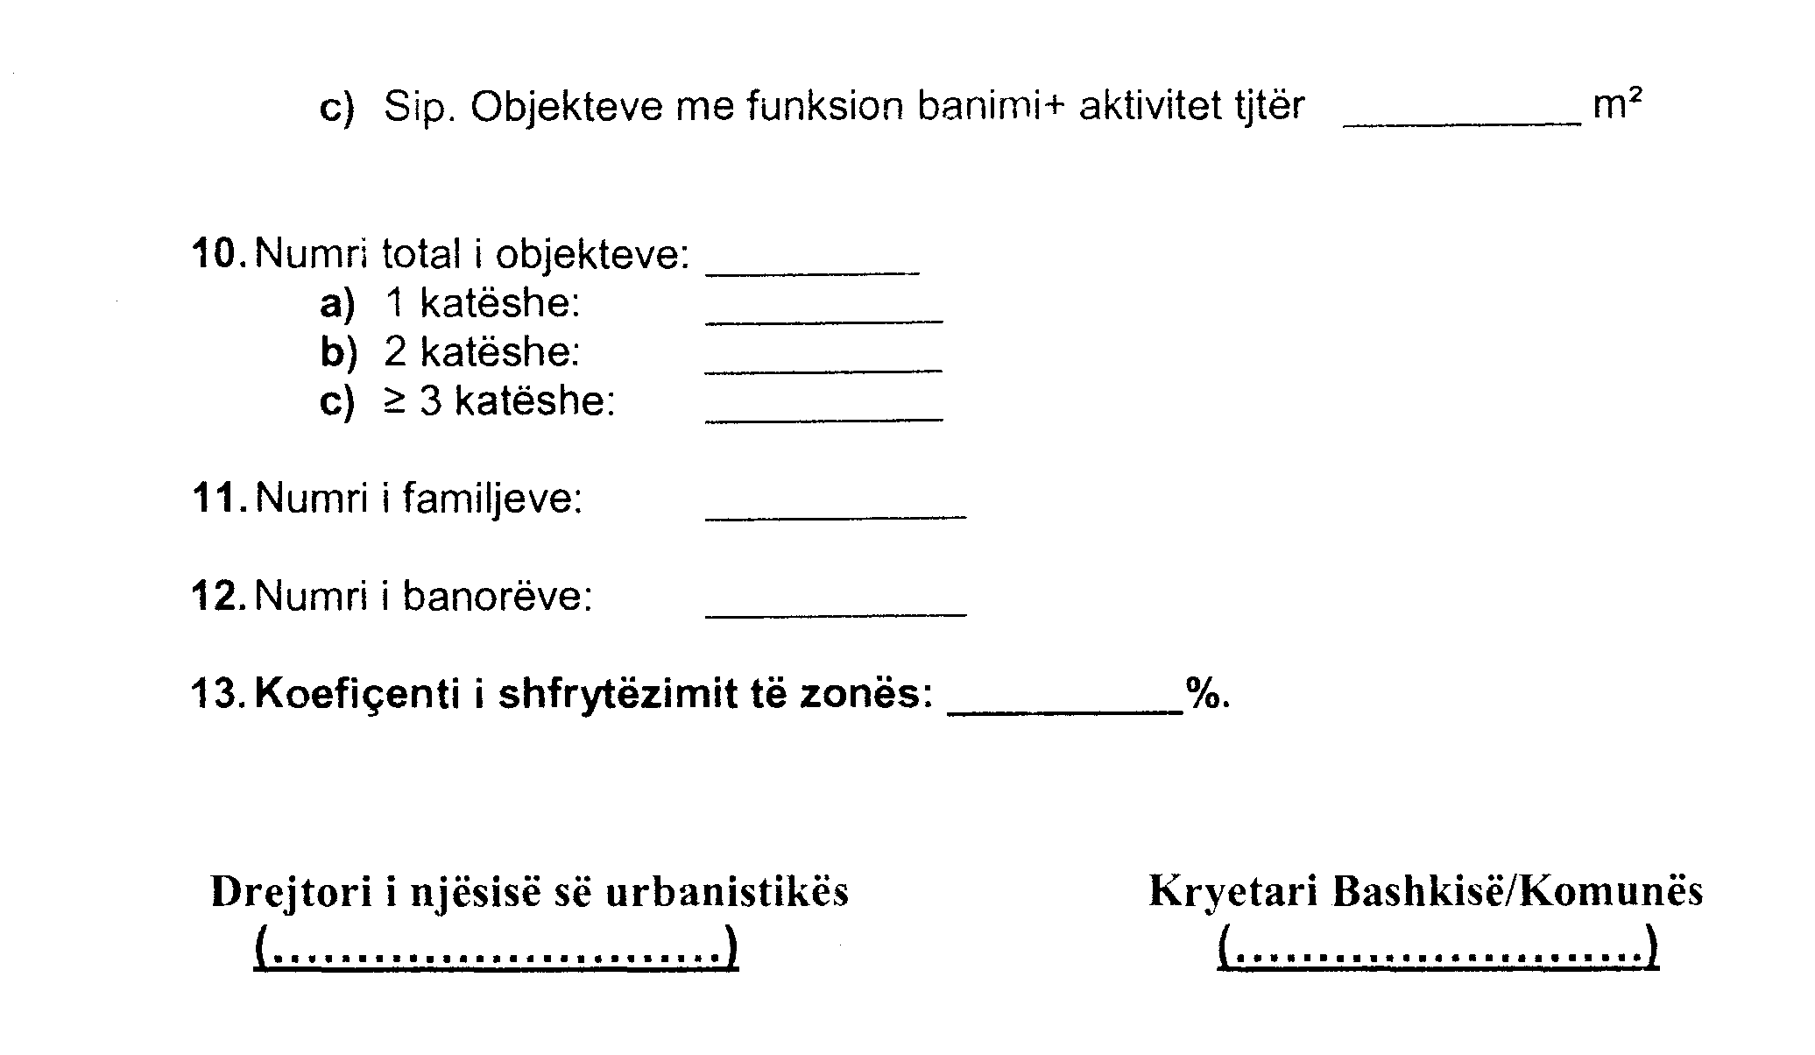

Vendim

Nr.438, datë 28.6.2006

PËR PËRCAKTIMIN E KRITEREVE, TË PROCEDURAVE DHE DOKUMENTACIONIT TË ZBATUESHËM, PËR TË KUALIFIKUAR OBJEKTET NË NDËRTIM, QË LEGALIZOHEN OSE JO

Në mbështetje të nenit 100 të Kushtetutës dhe të neneve 2, pika 1 e 46, pika 1, të ligjit nr.9482, datë 3.4.2006 “Për legalizimin, urbanizimin dhe integrimin e ndërtimeve pa leje”, me propozimin e Ministrit të Punëve Publike, Transportit dhe Telekomunikacionit, Këshilli i Ministrave

Vendosi:
I. Kriteret dhe dokumentacioni i zbatueshëm për legalizimin e ndërtimit pa leje
1. Kualifikohet për legalizim objekti pa leje i përfunduar deri në datën e hyrjes në fuqi të ligjit nr.9482, datë 3.4.2006 “Për legalizimin, urbanizimin dhe integrimin e ndërtimeve pa leje”, që:
a) ka minimalisht të ngritur një kat, me lartësi dysheme-tavan jo më pak se 2 m;
b) ka të përfunduar konstruksionin së bashku me mbulesën;
c) nuk ka trajtim të veçantë, sipas përcaktimit të neneve 2, pika 4 dhe 35 të ligjit nr.9482, datë 3.4.2006 “Për legalizimin, urbanizimin dhe integrimin e ndërtimeve pa leje”;
ç) nuk ndodhet në kushtet e përjashtimit nga procesi i legalizimit, sipas përcaktimeve në pikën 2 të këtij vendimi.

2. Nuk kualifikohet për legalizim objekti i ndërtuar pa leje ose shtesa e sipërfaqes tej lejes së miratuar që:
a) cenon sistemin, rrugor dhe hekurudhor, kombëtar e rajonal, si dhe brezat mbrojtës të tyre, të parashikuar nga plani i përgjithshëm rregullues apo studime të çdo niveli, të miratuar a në proces;
b) shkel vijën e ndërtimit në rrugët e kategorisë së parë, të dytë dhe të tretë, të parashikuar nga plani i përgjithshëm rregullues, studimet urbanistike apo projektet e veçanta për infrastrukturën rrugore të çdo niveli, të miratuar deri në datën e hyrjes në fuqi të ligjit nr.9482, date 3.4.2006 “Për legalizimin, urbanizimin dhe integrimin e ndërtimeve pa leje”;
c) është ngritur brenda territorit të shkollave, kopshteve, spitaleve, çerdheve, qendrave shëndetësore dhe të çdo institucioni tjetër publik;
ç) cenon integritetin e Monumenteve të Kulturës, sipas përcaktimit të pikës 1, të nenit 29 të ligjit nr.9048 datë 7.4.2003 “Për trashëgiminë kulturore”, të specifikuar nga materiali i botuar i Institutit të Monumenteve të Kulturës, sipas përcaktimit të nenit 38 të ligjit nr.9482, datë 3.4.2006;
d) është ngritur mbi/ose brenda brezit mbrojtës të kolektorit, digës, ose aeroportit;
dh) cenon trungun kryesor të infrastrukturës inxhinierike, sipas përcaktimeve në rregulloren e urbanistikës të miratuar me vendimin nr.722, datë 19.11.1998 të Këshillit të Ministrave, të ndryshuar;
e) është ngritur brenda territoreve dhe kufirit mbrojtës të zonave të mbrojtura, me akte, ligjore dhe nënligjore, si:
i) zonë turistike, sipas përcaktimit të bërë në pikën 3 të nenit 2 të ligjit nr.9482, datë 3.4.2006 “Për legalizimin, urbanizimin dhe integrimin e ndërtimeve pa leje”;
ii) zonë e mbrojtur, sipas përcaktimit të bërë në ligjin nr.8906, datë 6.6.2002 “Për zonat e mbrojtura”;
iii) zonë me vlera arkeologjike, muzeale e historike ose në kufi me objektet apo strukturat ndërtimore me vlera të veçanta, sipas përcaktimit të neneve 73 e 74 të ligjit nr.8405, datë 17.9.1998 “Për urbanistikën”, të ndryshuar, dhe të neneve 31, 32 e 33 të ligjit nr.9048, datë 7.4.2003 “Për trashgiminë kulturore”;
ë) cenon sistemet dhe brezat mbrojtëse të kanaleve kulluese dhe ujitëse;
f) është ngritur brenda kufirit mbrojtës të burimeve natyrore, si naftë e gazmbajtëse, burimeve minierare, energjetike, burimeve e rezervave ujore etj.
3. Objekti i veçuar, i ngritur në territore të tjera, nuk kualifikohet për t’u legalizuar, kur është ndërtuar:
i) në zona me rrezik përmbytjeje;
ii) në shtretërit e lumenjve;
iii) brenda sipërfaqeve të baseneve, rezervuarëve dhe liqeneve;
iv) në zonat e riskut gjeologjik, çarje-rrëshqitje;
v) niveli i ndotjes së mjedisit kalon nivelin e përcaktuar në legjislacionin në fuqi për mjedisin.
4. Për të kualifikuar objektet, që legalizohen apo jo, njësitë e qeverisjes vendore mbështeten në:
a) hartën/fotografinë e gjendjes ndërtimore;
b) materialin grafik të planit të përgjithshëm rregullues dhe të çdo studimi të miratuar, të infrasktrukturës, inxhinierike dhe rrugore, të zonës, sipas përcaktimeve të rregullores së urbanistikës miratuar me vendimin nr.722, datë 19.11.1998 të Këshillit të Ministrave, të ndryshuar;
c) materialin grafik për territorin brenda kufirit të zonave me mbrojtje të veçantë nga aktet, ligjore e nënligjore, rast pas rasti.
II.Procedurat e kualifikimit të objekteve, që legalizohen dhe dokumentacioni teknik e ligjor
5. Për kualifikimin e objekteve që legalizohen apo jo, veprohet, si më poshtë vijon:
a) Identifikohet nga njësia e qeverisjes vendore, me pranimin e formularit të vetëdeklarimit, ndërtimi në hartë/fotografi, gjendja ndërtimore, sipas vendndodhjes;
b) Verifikohet në terren nga njësia e qeverisjes vendore, brenda 20 ditëve nga dorëzimi i formularit të vetëdeklarimit, ndërtimi i identifikuar në hartë/fotografi dhe hartohet procesverbali i konstatimit.
Për rastet e ndërtimeve, që përjashtohen nga procesi i legalizimit, sipas pikës 2 të këtij vendimi, njësia e urbanistikës i dërgon, brenda 5 ditësh, mendimin e saj KRRT–së njësisë së qeverisjes vendore. Kjo e fundit merr vendim në mbledhjen më të afërt të saj.
c) Grupohen sipas vendndodhjes dhe tipologjisë së tyre ndërtimet e përfshira në procesverbalin e konstatimit.
6. Për objektet e ndërtuara pa leje apo shtesat e sipërfaqeve tej lejes së miratuar ndaj të cilave ka filluar proces gjyqësor ose është vendosur masa e sigurisë me vendim gjykate, nga njësia e qeverisjes vendore, ndiqen këto procedura:
a) I kërkohet deklaruesit apo personit të tretë, me marrjen dijeni të procedimit gjyqësor, depozitimi, në dosjen e ndërtimit pa leje, përkatësisht, të kopjes së vendimit të gjykatës ose të shkresës së gjykatës për zhvillimin e një procesi gjygjësor dhe për objektin e gjykimit.
b) Vë në dijeni, menjëherë, personin e interesuar për legalizimin e ndërtimit pa leje, kur njoftimi për zhvillimin e procedimit gjyqësor vjen nga gjykata, për vendosje mase sigurie, sipas nenit 40 të ligjit nr.9482, datë 3.4.2006 “Për legalizimin, urbanizimin dhe integrimin e ndërtimeve pa leje”.
c) Depoziton në dosjen e ndërtimit pa leje, në të dyja rastet e mësipërme, aktin për pezullim procedurash legalizimi. Kjo dosje ruhet nga njësia e qeverisjes vendore, sipas ligjit për arkivat.
ç) Rifillon, me paraqitjen e vendimit të formës së prerë të gjykatës për procedimin gjygjësor, shkak i pezullimit të procedurave të legalizimit, procesin e legalizimit të ndërtimit pa leje, sipas kontekstit dhe përmbajtjes së vendimit të formës së prerë të gjykatës.
7. Për rastet kur vërehet se një subjekt ka deklaruar më shumë se një objekt pa leje, veprohet si më poshtë vijon:
7.1. Kur objektet pa leje ndodhen brenda kufirit territorialo-administrativ të së njëjtës njësi të qeverisjes vendore, kjo e fundit i kërkon deklaruesit:
a) të zgjedhë objektin, për të cilin kërkon legalizim, në përputhje me përcaktimet e ligjit nr.9482, datë 3.4.2006 “Për legalizimin, urbanizimin dhe integrimin e ndërtimeve pa leje”;
b) të depozitojë deklaratën noteriale të heqjes dorë nga përfshirja në procesin e legalizimit, sipas kushteve të përcaktuara në ligjin nr.9482, datë 3.4.2006 “Për legalizimin, urbanizimin dhe integrimin e ndërtimeve pa leje”, për objektet e tjera, e cila depozitohet në dosjen përkatëse.
7.2. Kur objektet pa leje ndodhen brenda kufirit territorialo-administrativ të dy ose më shumë njësive të qeverisjes vendore dhe/ose kur rasti i pikës 7/1, të këtij vendimi nuk është vënë re, ALUIZNI, i kërkon njësisë përkatëse të qeverisjes vendore, ku ka vendbanimin subjekti, të veprojë sipas përcaktimit të pikës 7.1 të këtij vendimi.
Në kuptim të kësaj pike subjekti identifikohet nga të dhënat e certificatës së përbërjes familjare, të lëshuar sipas gjendjes familjare të datës së hyrjes në fuqi të ligjit nr.9482, datë 3.4.2006.

7.3. Për objektet, të cilat legalizohen me kushtet e tregut:
i) çmimi i shitjes për metër katror të sipërfaqes së zënë nxirret, në përputhje me vlerën e tregut;
ii) taksa e legalizimit përllogaritet sipas neneve 51 paragrafi i parë, e 77 të ligjit 8405, datë 17.9.1998 “Për urbanistikën”, të ndryshuar, dhe të nenit 16 të ligjit nr.8982, datë 12.12.2002 “Për sistemin e taksave vendore”.
8. Për rastet, kur vërehet se objekti ndodhet në kushtet e trajtimit të veçantë, për shkak të vendndodhjes në troje private, të parashikuara nga plani i përgjithshëm rregullues/studimet urbanistike, të ndërtimeve mbi 5 kate nga niveli zero, njësia e qeverisjes vendore vepron si më poshtë vijon:
a) afishon hartën me kufirin e zonës nën juridiksion, të mbuluar me plan urbanistik, të miratuar për ndërtimet mbi 5 kate nga niveli zero, me fillimin e procesit të vetëdeklarimit. Në këtë rast niveli zero është kuota e nivelit të truallit;
b) dërgon kopje të kësaj harte në ZRPP përkatëse dhe i kërkon asaj listën e pronarëve privat, të regjistruar mbi këto territore, e cila detyrohet të dërgojë, brenda 30 ditëve në njësinë e qeverisjes vendore, përkatëse, materialin e kërkuar;
c) dokumentacioni i afishimit dhe i dërguar nga ZRPP, depozitohet në dosjen e objektit pa leje, evidencohet dhe nënshkruhet nga kryetari i njësisë së qeverisjes vendore;
ç) pas kryerjes së procedurave të mësipërme, kryetari i njësisë së qeverisjes vendore, me urdhër të tij, njofton subjektin deklarues, pronarin e sipërfaqes së truallit, sekretarinë teknike të KRRT dhe ZRPP përkatëse, për pezullimin e legalizimit të objektit.
9. Hartimi i dokumentacionit teknik të përcaktuar më poshtë dhe dokumentacioni i përcaktuar në pikën 5 të këtij vendimi, mbështetet në normat dhe kriteret e legjislacionit urbanistik në fuqi.
a) Genplani në shkallën 1:500, për çdo ndërtim pa leje të deklaruar, hartohet nga njësia e qeverisjes vendore, në bazë të dokumentacionit hartografik të gjendjes ndërtimore, brenda 20 ditësh nga paraqitja e kërkesës së të interesuarit.
b) Planvendosja e zonës/vendbanimit/bllokbanimit/grupndërtimit informal përgatitet nga njësia e qeverisjes vendore dhe përmban:
i) kufirin e zonës/vendbanimit/bllokbanimit/grupndërtimit informal të miratuar nga KRRTRSH-ja/KRRT-ja;
ii) sipërfaqen e bazës të secilit objekt dhe kufirin e secilës parcelë ndërtimore.
c) Për hartimin e planimetrisë dhe genplanit njësia vendore:
i) përditëson në terren hartën/fotografinë e gjendjes ndërtimore;
ii) verifikon të dhënat e deklaruara dhe specifikon në hartë/fotografi, sipas deklarimit, kufirin e secilës pronë.
Harta e përftuar konfirmohet nga njësia e qeverisjes vendore dhe depozitohet në strukturën përkatëse të Agjencisë së Legalizimit, Urbanizimit dhe Integrimit të Zonave/Ndërtimeve Informale.
10. Pas deklarimit fillestar dhe kualifikimit për legalizim njësia e qeverisjes vendore njofton subjektin deklarues për plotësimin e dokumentacionit. Dosjet për objektet e kualifikuara për përjashtim ose pezullim i dërgohen ALUIZNI-t. Pas shqyrtimit të këtij të fundit brenda një muaji i kthehen njësive të qeverisjes vendore, të cilat i arkivojnë dhe njoftojnë deklaruesit.
11. Planimetria e çdo kati apo e sipërfaqeve shtesë tej lejes së miratuar e shkallës 1:100, hartohet dhe nënshkruhet nga një projektues i licencuar.
12. Institucionet e përcaktuara nga Ministri i Punëve Publike, Transportit dhe Telekomunikacionit për përgatitjen e oponencës mbi qëndrueshmërinë konstruktive të objektit me sipërfaqe tej lejes së miratuar me vendim të KRRTRSH-së/KRRT-së, japin mendimin e tyre, me shkrim, brenda 20 ditësh nga paraqitja e kërkesës së të interesuarit.

I interesuari dërgon bashkë me kërkesën dhe deklaratën noteriale ose aktekspertimin, sipas përcaktimit të nenit 37 të ligjit nr.9482, datë 3.4.2006 “Për legalizimin, urbanizimin dhe integrimin e ndërtimeve pa leje”, edhe projektin e plotë të zbatimit të objektit.
Kopja e oponencës dërgohet zyrtarisht në njësinë përkatëse të qeverisjes vendore dhe/ose në strukturën përkatëse të Agjencisë së Legalizimit, Urbanizimit dhe Integrimit të Zonave/Ndërtimeve Informale, brenda afatit të mësipërm.
13. Njësia përkatëse e qeverisjes vendore, për objekte të ngritura pa leje ndërtimi, brenda ose në afërsi të territoreve të mbrojtura nga aktet, ligjore dhe nënligjore, menjëherë, me marrjen e formularit të vetëdeklarimit për secilin objekt, i kërkon sipas rastit, organit përkatës mendim. Ky i fundit jep mendimin e tij me shkrim, brenda 20 ditësh nga paraqitja e kërkesës së njësisë përkatëse të qeverisjes vendore.
14. Udhëzimi nr.3, datë 15.3.2005 i Këshillit të Ministrave “Për miratimin e zonës informale”, shfuqizohet.
15. Ngarkohen Ministria e Punëve Publike, Transportit dhe Telekomunikacionit, Agjencia e Legalizimit, Urbanizimit dhe Integrimit të Zonave/Ndërtimeve Informale, zyrat e regjistrimit të pasurive të paluajtshme dhe njësitë e qeverisjes vendore për zbatimin e këtij vendimi.
Ky vendim hyn në fuqi pas botimit në Fletoren Zyrtare.

Kryeministri
Sali Berisha

VENDIM

Nr.18, datë 23.6.2006

NË EMËR TË REPUBLIKËS SË SHQIPËRISË

Gjykata Kushtetuese e Republikës së Shqipërisë, e përbërë nga:
Gjergj Sauli Kryetar i Gjykatës Kushtetuese
Fehmi Abdiu Anëtar i “ “
Kujtim Puto Anëtar i “ “
Vjollca Meçaj Anëtare e “ “
Xhezair Zaganjori Anëtar i “ “
Petrit Plloçi Anëtar i “ “
Sokol Sadushi Anëtar i “ “
Kristofor Peçi Anëtar i “ “
me sekretare Arbenka Lalica, në datë 28.3.2006, mori në shqyrtim në seancë gjyqësore me dyer të hapura çështjen me nr.21 Akti që i përket:
KËRKUES: SALIE, LEFTA SHISHMANI; EDUARD, RUDINA SHMILI, përfaqësuar nga Hafete Gjino dhe avokat Agim Tartari, me prokurë.
SUBJEKTE TË INTERESUARA:
1. MERIBAN, DONIKA, ENGJELL, RUSTEM, PËLLUMB, TEFIK, XHULJETE MYTEVELI; FILLORETE SALIAJ, VIOLETA TOPÇI, ROMEO PAPANAUMI E FATRI SHISHMANI, përfaqësuar nga avokatët Enise Kurteshi e Shefqet Muçi, me prokurë.

2. KOMISIONI I KTHIMIT DHE KOMPENSIMIT TE PRONAVE, KORÇË, në mungesë.
OBJEKTI: Shfuqizimi si antikushtetues i vendimit nr.1098, datë 7.7.2005 të Kolegjit Civil të Gjykatës së Lartë.
BAZA LIGJORE: Nenet 42, 131/f e 134 të Kushtetutës së Republikës së Shqipërisë.
Kërkuesit, parashtrojnë këto shkaqe për shfuqizimin si të papajtueshëm me Kushtetutën të vendimit të mësipërm:
1. Nuk janë vënë në dijeni që pala e interesuar ka ushtruar rekurs kundër vendimit të gjykatës së apelit dhe për këtë shkak, nuk kanë marrë pjesë në gjykimin në Gjykatën e Lartë;
- Sipas praktikës së Gjykatës Kushtetuese, gjykimi i çështjes në Gjykatën e Lartë, në mungesë të palës dhe pa e njoftuar atë e bën procesin të parregullt.
2. Megjithëse Gjykata e Lartë shprehet në vendim se gjykatat kanë zbatuar gabim ligjin, në të vërtetë bëhet fjalë vetëm për vlerësim rrethanash, të cilat janë në kompetencë të gjykatave më të ulëta dhe Gjykata e Lartë nuk është kompetente për të shqyrtuar çështje fakti.

GJYKATA KUSHTETUESE,

pasi dëgjoi relatorin e çështjes Kristofor Peçi, përfaqësuesit e kërkuesve, të subjekteve të interesuara dhe bisedoi çështjen në tërësi,

VËREN:

Me vendim të Komisionit të Kthimit dhe Kompensimit të Pronave Korçë, kërkuesve Salie Shishmani etj., u është njohur pronësia dhe u është kthyer një shtëpi banimi, në të cilën që nga viti 1963 kanë banuar si pronarë personat e interesuar. Kjo banesë, iu është dhënë këtyre të fundit si kompensim për një shtëpi të shpronësuar.
Gjykata e Rrethit Gjyqësor Korçë, me vendimin nr.1439, datë 9.7.2003, ka vendosur rrëzimin e padisë së ngritur nga personat e interesuar, Meriban Myteveli etj. Gjykata e Apelit Korçë, me vendimin nr.332, datë 11.12.2003, ka lënë në fuqi vendimin e gjykatës së rrethit. Kolegji Civil i Gjykatës së Lartë, me vendimin nr.1098, datë 7.7.2005, ka vendosur ndryshimin e të dy vendimeve dhe pranimin e padisë.
Gjykata Kushtetuese vlerëson se shkaqet e ngritura nga kërkuesit hyjnë në rrethin e çështjeve që duhet t’i nënshtrohen kontrollit kushtetues për të parë nëse janë respektuar kriteret dhe parimet e procesit të rregullt ligjor.
Mosnjoftimi i rekursit palës tjetër është një nga shkaqet që e bën procesin të parregullt, por, si për të gjitha rastet e tjera, edhe ky fakt, duhet të provohet që ka ekzistuar dhe jo vetëm të pretendohet si i tillë. Nisur nga rrethanat e çështjes, nga mënyra e parashtrimit të pretendimeve dhe materialet e administruara për këtë çështje, Gjykata Kushtetuese çmon se kërkuesit nuk arritën të provojnë pretendimet e tyre për mungesën e komunikimit të rekursit. Paraqitja prej tyre e aktit të ekspertimit grafik për të vërtetuar falsitetin e nënshkrimit, për rastin konkret, nuk përbën provë. Kjo për faktin se ekspertimi nuk është kërkuar në mënyrën e përcaktuar në ligj dhe se është kryer mbi bazën e një fotokopje dhe jo dokumentit origjinal. Lidhur me këtë, ka rëndësi fakti që në lajmërimmarrjen e aktit gjyqësor më datë 21.4.2004, përveç nëpunësit të gjykatës, ka nënshkruar edhe postieri që ka komunikuar aktin, i cili duke e kthyer të firmosur nga marrësi mban përgjegjësi për mënyrën e njoftimit.
Për të vërtetuar pretendimet e tyre, kërkuesit u referohen dy vendimeve të Gjykatës Kushtetuese nr.152, datë 5.7.2002 dhe nr.92, datë 13.5.2002, duke e konsideruar të parin rast të njëjtë dhe të dytin si të ngjashëm me çështjen në shqyrtim. Në lidhje me këtë, Gjykata Kushtetuese, çmon se referimi në vendimin nr.92, që bëhet nga kërkuesit është i gabuar, sepse rrethanat dhe kushtet e çështjes janë të ndryshme. Përsa i përket vendimit nr.152, që kërkuesit e konsiderojnë rast të njëjtë, ai në fakt është rast i ngjashëm, por duhet mbajtur parasysh se përveç pretendimit për mosnjoftim të kërkuesit, pala kishte paraqitur edhe një aktekspertimi të realizuar në rrugë private, nga i cili rezultonte se nënshkrimi në aktin e njoftimit ishte i falsifikuar. Në dallim nga çështja në shqyrtim ku njoftimi është bërë në emër të njërit nga kërkuesit, në rastin ku bëhet referimi, njoftimi ishte në emër të avokatit të palës, i cili u pyet si dëshmitar nga Gjykata Kushtetuese, gjë që nuk mund të bëhet për të pyetur me këtë cilësi njërin nga kërkuesit.
Në rrethanat që paraqitet çështja, Gjykata Kushtetuese çmon se kërkuesve nuk u është mohuar padrejtësisht pjesëmarrja në gjykimin në Gjykatën e Lartë dhe njëkohësisht e drejta e mbrojtjes.
Në lidhje me pretendimin tjetër të kërkuesve se Kolegji Civil i Gjykatës së Lartë ka bërë vlerësim rrethanash e faktesh, Gjykata Kushtetuese çmon se ai është i pabazuar. Nga referimi në vendimin e Kolegjit Civil të Gjykatës së Lartë, objekt kërkese, rezulton se argumentet e përdorura janë në pajtim me konkluzionin e arritur se vendimi i gjykatës së rrethit dhe ai i apelit janë rrjedhojë e zbatimit të gabuar të ligjit.
Në këtë rast, Kolegji Civil i Gjykatës së Lartë, nuk ka bërë tjetër, veçse është shprehur se si duhet kuptuar e zbatuar ligji në çështjen në shqyrtim, gjë që është në kompetencën e tij.

PËR KËTO ARSYE,

Gjykata Kushtetuese e Republikës së Shqipërisë, në mbështetje të nenit 72 të ligjit nr.8577, datë 10.02.2000 “Për organizimin dhe funksionimin e Gjykatës Kushtetuese të Republikës së Shqipërisë”, me shumicë votash,

VENDOSI:

- Rrëzimin e kërkesës.
- Ky vendim është përfundimtar, i formës së prerë dhe hyn në fuqi me botimin në Fletoren Zyrtare.

VENDIM

Nr.19, datë 19.6.2006

NË EMËR TË REPUBLIKËS SË SHQIPËRISË

Gjykata Kushtetuese e Republikës së Shqipërisë, e përbërë nga:
Gjergj Sauli Kryetar i Gjykatës Kushtetuese
Alfred Karamuço Anëtar i “ “
Fehmi Abdiu Anëtar i “ “
Kristofor Peçi Anëtar i “ “
Xhezair Zaganjori Anëtar i “ “
Petrit Plloçi Anëtar i “ “
Kujtim Puto Anëtar i “ “
me sekretare Arbenka Lalica, në datë 27.2.2006, mori në shqyrtim në seancë gjyqësore me dyer të hapura çështjen me nr.19 Akti që i përket:
KËRKUES: BETHANY CHRISTIAN SERVICE - ALBANIA, përfaqësuar nga avokat Lulëzim Koka, me prokurë.

SUBJEKTE TË INTERESUARA:
1. TRASHËGIMTARËT E YLLI VENXHËS, përfaqësuar nga avokatët Alban Çaushi e Gent Ibrahimi, me prokurë.
2. KOMISIONI I KTHIMIT DHE KOMPENSIMIT TË PRONAVE, KORÇË, në mungesë.
3. MEDIKAL AMBASADOR INTERNATIONAL, ALBANIA, në mungesë.
OBJEKTI: Shfuqizimi si antikushtetuese i vendimeve nr.153, datë 21.5.2003 të Gjykatës së Apelit Korçë dhe nr.277, datë 17.2.2005 të Kolegjit Civil të Gjykatës së Lartë.
BAZA LIGJORE: Nenet 42, 131/f të Kushtetutës së Republikës së Shqipërisë.
Kërkuesi ka parashtruar këto shkaqe për shfuqizimin si antikushtetuese të vendimeve të mësipërme:
- Gjykimi i çështjes në Gjykatën e Apelit Korçë është zhvilluar pa praninë e tij dhe vendimi është dhënë në mungesë, megjithëse ai e ka vënë në lëvizje atë gjykatë;
- Sipas nenit 460/4 të Kodit të Procedurës Civile, Gjykata e Apelit Korçë, ishte e detyruar të bënte njoftimin e drejtpërdrejtë të palëve dhe të mos mjaftohej vetëm me shpalljen e listës së gjyqeve;
- Kolegji Civil i Gjykatës së Lartë, nuk ka detyrë të shqyrtojë faktet, por të vlerësojë ligjin mbi bazën e fakteve të pranuara nga gjykatat e rrethit dhe të apelit.

GJYKATA KUSHTETUESE,

pasi dëgjoi relatorin e çështjes Kujtim Puto, përfaqësuesin e kërkuesit që u shpreh për pranimin e kërkesës, përfaqësuesit e subjekteve të interesuara që kërkuan rrëzimin e kërkesës, dhe bisedoi çështjen në tërësi,

VËREN:

Gjykata e Rrethit Gjyqësor Korçë, me vendimin nr.912, datë 24.6.1999, ka vendosur pranimin e pjesshëm të padisë së subjekteve të interesuara, trashëgimtarëve të Ylli Venxhës dhe ndryshimin e vendimit nr.743, datë 31.3.1995 të Komisionit të Kthimit dhe Kompensimit të Pronave, pranë bashkisë Korçë, duke e konsideruar sipërfaqen prej 1800 m² truall të lirë.
Gjykata e Apelit Korçë, në rigjykim, me vendimin nr.153, datë 21.5.2003, e ka lënë në fuqi vendimin e gjykatës së rrethit gjyqësor. Kolegji Civil i Gjykatës së Lartë, me vendimin nr.277, datë 17.2.2005, ka lënë në fuqi vendimin e gjykatës së apelit.
Gjykata Kushtetuese duke e përqendruar kontrollin brenda kompetencave të veta, konstaton, se në çështjen në shqyrtim, është cenuar parimi i parashikuar në nenin 42 të Kushtetutës për një proces të rregullt ligjor, si dhe ai i barazisë së mjeteve (gjykimi i drejtë), parashikuar në nenin 6 të Konventës Europiane për të Drejtat e Njeriut, nga përmbajtja e të cilit del se secila palë, duhet të ketë njëlloj mundësi të barabarta për të marrë pjesë në gjykim, si dhe për trajtim të barabartë prej gjykatës.
Siç rezulton nga procesverbali i seancës gjyqësore të datës 7.5.2003 të Gjykatës së Apelit Korçë, “janë thirrur dhe nuk janë paraqitur në gjykim të paditurit”, ndërmjet të cilëve edhe kërkuesi Bethany Christian Service – Albania. Po sipas këtij procesverbali, të paditurit kanë dijeni me shpallje, pra jo me njoftim të drejtpërdrejtë siç kërkon neni 460/4 i Kodit të Procedurës Civile për rastet e çështjeve me rigjykim. Procesverbali i seancës gjyqësore, konfirmon se kërkuesit, njoftimi i drejtpërdrejtë, nuk i është bërë as për seancën e gjykimit të datës 21.5.2003, në të cilën është përfunduar shqyrtimi i çështjes. Kështu, gjykata e apelit nuk ka përmbushur detyrimet e saj, që rrjedhin nga Kodi i Procedurës Civile, dhe ka cenuar të drejtat e kërkuesit në atë proces. Ajo ka dëgjuar vetëm pretendimet e njërës palë, ndërsa kërkuesit nuk i është dhënë mundësia që të bënte mbrojtjen e tij para gjykatës duke paraqitur provat e argumentet e veta rreth objektit të kërkesës, si dhe rreth pretendimeve të palëve të tjera në gjykim.
Shkeljet ligjore të Gjykatës së Apelit Korçë, të cilat përbëjnë njëkohësisht edhe cenim të parimeve kushtetuese për një proces të rregullt ligjor, në kuptim të nenit 42/1 të Kushtetutës, nuk u korrigjuan as nga Kolegji Civil i Gjykatës së Lartë. Ky i fundit, nuk i ka dhënë përgjigjje pretendimit të ngritur nga kërkuesi në rekurs për mosnjoftimin e tij nga gjykata e apelit dhe zhvillimin e gjykimit në mungesë. Për këtë problem, Gjykata Europiane për të Drejtat e Njeriut, në një çështje të saj shprehet se “Prania e palëve në një proces civil ..., është një karakteristikë e rëndësishme e garancive të parashikuara në nenin 6 të Konventës Europiane për të Drejtat e Njeriut. Në lidhje me çështjet civile, gjykata ka vendosur se kjo është veçanërisht e rëndësishme kur probleme të një natyre faktike ose personale janë vënë në lojë...”.
Pretendimet e subjekteve të interesuara, trashëgimtarëve të Ylli Venxhës, sipas të cilave, kërkuesi nuk i ka shterur mjetet juridike për mbrojtjen e të drejtave të tij, sepse pretendimet vetëm sa i ka ngritur formalisht në Gjykatën e Lartë, por nuk ka bërë mbrojtjen e tyre në seancë ku nuk është paraqitur, nuk mund të shërbejnë si bazë për rrëzimin e kërkesës.
Neni 42 i Kushtetutës, ashtu si edhe neni 6 i Konventës Europiane për të Drejtat e Njeriut, nuk e kushtëzojnë plotësimin e standardeve për një proces të rregullt nga gjykatat me paraqitjen e detyrueshme të palëve në gjykim apo me nivelin e realizimit të mbrojtjes nga ana e këtyre të fundit.
Në rastin në shqyrtim pranohet që kërkuesi ka bërë rekurs në Gjykatën e Lartë, kundër vendimit të gjykatës së apelit ku ka parashtruar shkaqet për prishjen e atij vendimi. Nga këto shkaqe e pretendime ai nuk është tërhequr edhe pasi ia ka paraqitur me shkrim Gjykatës së Lartë. Kjo e fundit, ka në kompetencë të zhvillojë gjykimin e çështjes edhe pa praninë e palëve duke respektuar rregullat procedurale dhe duke u bazuar në shkaqet e parashtruara në rekurs. Mosparaqitja e palëve në seancë në Gjykatën e Lartë nuk mund të justifikojë shkeljet kushtetuese të bëra në gjykatën e apelit, aq më tepër që kjo e fundit, ndryshe nga Gjykata e Lartë, ka në kompetencë të administrojë e vlerësojë provat drejtpërdrejt.

PËR KËTO ARSYE,

Gjykata Kushtetuese e Republikës së Shqipërisë, në mbështetje të neneve 72 e 77 të ligjit nr.8577, datë 10.2.2000 “Për organizimin dhe funksionimin e Gjykatës Kushtetuese të Republikës së Shqipërisë”, njëzëri,

VENDOSI:

- Shfuqizimin si antikushtetuese të vendimeve nr.153, datë 21.5.2003 të Gjykatës së Apelit Korçë dhe nr.277, datë 17.2.2005 të Kolegjit Civil të Gjykatës së Lartë.
- Dërgimin e çështjes për shqyrtim në Gjykatën e Apelit Korçë.
- Ky vendim është përfundimtar, i formës së prerë dhe hyn në fuqi me botimin në Fletoren Zyrtare.

Vendimi “Krombach kundër Francës”, datë 03.02.2001

